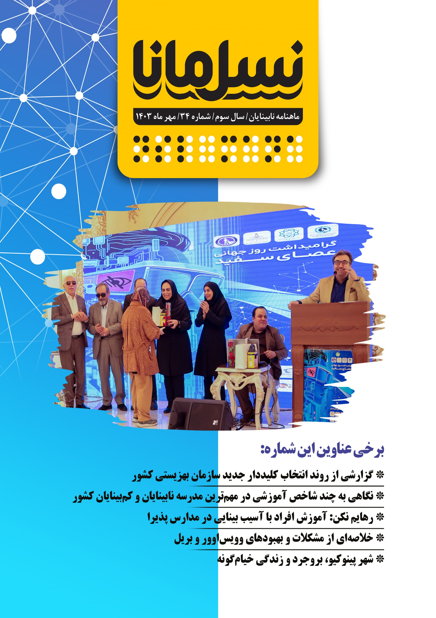

**فهرست**

گزارشی از فرایند انتخاب رئیس جدید سازمان بهزیستی کشور 3

گزارش عملکرد انجمن نابینایان ایران (مهر ۱۴۰۳) 7

پیشخوان: مروری بر پادکست‌ها و نشریات انگلیسی زبان ویژه افراد با آسیب بینایی 9

رهایم نکن: آموزش افراد با آسیب بینایی در مدارس پذیرا 12

تعامل در تاکسی 14

دسترسی‌پذیری در آی‌او‌اس ۱۸ و آی‌پد‌او‌اس ۱۸: 17

نگاهی به وضعیت معلم‌های تلفیقی و دانش‌آموزان نابینا 20

شهر رؤیایی پینوکیو: بروجرد و زندگی خیام گونه 22

به بهانه بیست و سوم مهرماه، کیفیت آموزش و اشتغال افراد با آسیب بینایی در یک نگاه 25

نمی‌توانم در جامعه نباشم: تحصیل من در جامعه 29

در مسیر شدن: نشستن بر سفره تجربه زیسته یکدیگر 32

رد پای نابینایان در ادبیات داستانی 34

نگاهی به چند شاخص آموزشی در مهم‌ترین مدرسه نابینایان و کم‌بینایان کشور 35

نقاشی با کلمات (قسمت نهم) 39

دو کتاب کمتر شناخته شده 41

نواک: نوای کتاب در گفتگو با صاحب‌نظران نابینا 44

خاطره‌ای از موسی عصمتی، شاعر گران‌سنگ نابینا 46

**صاحب‌امتیاز:** انجمن نابینایان ایران

**مدیرمسؤول:** امیر سرمدی

**سردبیر:** امید هاشمی

**نویسندگان**: حسین آگاهی، رؤیا بابایی، فاطمه جوادیان، آرمین رسولی، امیر سرمدی، جواد سقا، منصور شادکام، رقیه شفیعی، مسعود طاهریان، موسی عصمتی، صلاح محمدی، محمد نوری، امید هاشمی و زهرا همت

**مترجمان:** میثم امینی و امید هاشمی

**ویراستار:** مریم قاسمی

**ویراستار بریل:** روح‌الله رنجبر

**طراح لوگو و جلد:** ترانه میلادی

**عوامل تهیه و تدوین پادکست‌ها:** اشکان آذرماسوله، امیر سرمدی، منصور شادکام، رقیه شفیعی و امید هاشمی

**گوینده نسخه صوتی:** زهرا همت

**تنظیم نسخه‌های الکترونیکی:** زهرا همت

**مدیر شبکه‌های اجتماعی:** امیر سپهری

**مدیر صفحه اینستاگرام:** اعظم چلوی

**چاپ بریل:** بخش نابینایان کتاب‌خانه مرکزی یزد

**صحاف:** سمانه فتاحی

**توزیع:** اداره کل پست استان یزد

**حامیان مالی:** وزارت فرهنگ و ارشاد اسلامی، تالار تشریفاتی اقدسیه، معاونت اجتماعی و فرهنگی اداره کل سلامت شهرداری تهران، شرکت دانش‌بنیان پکتوس

با سپاس از همراهی علی‌اکبر جمالی،مدیرعامل انجمن نابینایان ایران

## **گزارشی از فرایند انتخاب رئیس جدید سازمان بهزیستی کشور**

امیر سرمدی: مدیرمسؤول

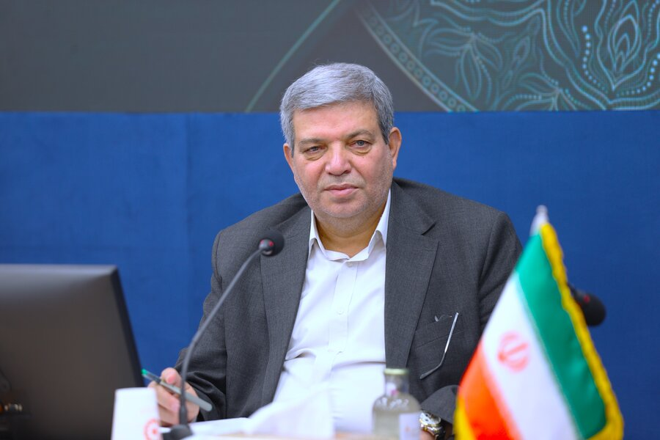

پس از کش و‌ قوس‌های فراوان سر‌انجام روز هجدهم مهرماه سید جواد حسینی به عنوان سرپرست جدید سازمان بهزیستی کشور انتخاب شد. در این گزارش، به چگونگی روند انتخاب رئیس سازمان بهزیستی از زبان میر‌طاهر موسوی رئیس کمیته انتخاب وزارت تعاون و بررسی چالش‌های پیش روی سکان‌دار جدید بهزیستی در مصاحبه اختصاصی با سهیل معینی مدیرعامل شبکه ملی نابینایان (چاووش) پرداخته شده است.

### **266 نفر شانس خود را امتحان کردند**

وزارت تعاون تصمیم گرفت برای انتخاب رئیس جدید سازمان بهزیستی کشور در دولت چهاردهم دست به انتشار فراخوان عمومی برای ارسال رزومه بزند. در نهایت، اواخر شهریورماه بود که وزارت تعاون، کار و رفاه اجتماعی، طی اطلاعیه‌ای اعلام کرد: ۲۶۶ نفر تا (۲۰ شهریور ۱۴۰۳) سوابقشان را ارسال کردند و ۲۸ نفر دارای شرایط عمومی و تأیید شده برای ورود به مرحله دوم تشخیص داده شدند. در مجموع، ۵۵ زن و ۲۱۱ مرد رزومه ارسال کردند. از ۲۶۶ نفری که اطلاعات خود را ارسال کردند، ۱۰۱ نفر در مقطع کارشناسی ارشد، ۱۲3 نفر دکتری تخصصی، چهار نفر در دکتری حرفه‌ای، ۱۵ نفر پزشک عمومی، ۱۲ نفر پزشک متخصص، ۲ نفر پزشک فوق تخصص و پنج نفر در مقطع پست دکتری بودند. اطلاعات شرکت‌کنندگان برحسب رشته تحصیلی نشان می‌دهد، ۵۵ نفر رشته مدیریت با انواع گرایش‌ها، ۲۱ نفر جامعه‌شناسی، ۴۰ نفر روانشناسی، ۳۱ نفر پزشک، ۱۳ نفر رشته‌های توان‌بخشی، ۱۱ نفر مددکاری اجتماعی، 5 نفر علوم اجتماعی و 5 نفر در رشته مشاوره بودند.

### **قرار بود رئیس سازمان بهزیستی از میان گزینه‌های نهایی کمیته انتخاب شود**

میر‌طاهر موسوی، رئیس کمیته‌ی انتخاب رئیس سازمان بهزیستی نیز پیش از انتخاب سرپرست سازمان بهزیستی در مورد فضا‌سازی رسانه‌ها مبنی بر اینکه "تلاش‌های این کمیته کنار گذاشته خواهد شد و فردی جز افراد معرفی شده به ریاست سازمان بهزیستی در خواهد آمد" گفت: این کار‌های سازمان‌یافته‌ی رسانه‌ها غیر اخلاقی و غیر موجه است چرا که باید اجازه دهند آقای وزیر خودش تصمیم بگیرد. رئیس کمیته انتخاب رئیس سازمان بهزیستی بیان کرد: ۱۳ شهریور فراخوان عمومی را در سایت وزارت رفاه قرار دادیم. در مجموع ۶۰۴ ایمیل دریافت کردیم. ۲۶۶ ایمیل حاوی رزومه مرتبط با فعالیت بهزیستی بود.

طی جلسات فشرده، این ۲۶۶ رزومه را بررسی کردیم و امتیاز «تحصیلات مرتبط» و «سوابق فعالیت در حوزه‌ی بهزیستی» بررسی شد. منظور از سوابق فعالیت در حوزه‌ی بهزیستی شامل فعالیت در سازمان بهزیستی، سازمان‌های مشابه، عرصه‌های عمومی و نهادهای مدنی در ارتباط با سازمان بهزیستی است. این یک فرصت‌دهی به نیروهای مدنی و اجتماعی بود.

گام دوم تطبیق رزومه‌ها با معیارهای اعلامی بود یعنی تحصیلات مرتبط و بالاتر از مقطع کارشناسی ارشد و نیز حداقل ده سال فعالیت در این حوزه چه در سازمان و چه در عرصه‌ی عمومی. عملاً ۲۷ برنامه ارائه شد. این ۲۷ برنامه در جلسات متعدد بررسی شد. بر اساس امتیازدهی اعضای کمیته، ۱۳ نفر انتخاب شدند و به مرحله‌ی سوم رفتند. در مرحله سوم، افراد برنامه‌هایشان را ارائه دادند و با اعضای کمیته گفت و‌گو کردند. یک ساعت برای هر فرد اختصاص داده شد. طی سه روز کاری، با این ۱۳ نفر مصاحبه صورت گرفت. نهایتاً سه نفر انتخاب شدند. آقای میدری گفته بودند منتخب کمیته را حکم خواهند داد. ما برای اینکه امکان انتخاب جناب وزیر وسیع‌تر باشد، سه نفر برتر را طی نامه‌ای رسمی اعلام کردیم. نفر اول، حمیدرضا صفی‌خانی، با ۲۵ سال سابقه کار در حوزه‌ی سلامت و تأمین اجتماعی بود. نفر دوم، حبیب‌الله مسعودی فرید از مدیران شناخته شده بهزیستی با 20 سال سابقه کار در این سازمان بود. نفر سوم نیز وحید فرهودی از عرصه‌ی عمومی و نهاد‌های مدنی بودند. ایشان نزدیک به ۱۸ سال در حوزه توانمندسازی در استان‌های مختلف کشور کار مدنی کرده‌اند.

### **سرپرست آموزش و پرورش دولت دوازدهم رئیس جدید بهزیستی شد**

پس از کش و ‌قوس‌های فراوان، در نهایت روز هجدهم مهرماه، سید جواد حسینی مدیر اجرایی و سیاستمدار اصلاح‌طلب به عنوان سرپرست جدید سازمان بهزیستی کشور منصوب شد. حسینی که با ارائه برنامه خود توانسته بود به مرحله سوم انتخاب کمیته وزارت تعاون راه پیدا کند، با سابقه درخشانی که از مدیریت خود در رأس سازمان آموزش و پرورش استثنایی کشور در زمان دولت دوازدهم از خود به جای گذاشته بود، توانست اعتماد وزیر تعاون را جلب کند و سکان‌دار جدید سازمان بهزیستی کشور شود. حسینی متولد ۱۳۴۶ و دارای مدرک دکترای تخصصی جامعه شناسی از دانشگاه ملی علوم روسیه است. وی از خرداد تا شهریور 1398 در دولت حسن روحانی سرپرست وزارت آموزش و پرورش بود. ریاست سازمان آموزش و پرورش استثنایی کشور از 11 آبان 1398 تا دی‌ماه 1400 از دیگر سوابق جواد حسینی است. وی سوابق دیگری از جمله: مدیرکلی آموزش و پرورش استان خراسان رضوی و معاونت سیاسی، امنیتی و اجتماعی و قائم مقامی استانداری خراسان رضوی را در کارنامه خود دارد. حسینی مدتی فرماندار مشهد بود و در شورای اسلامی شهر سبزوار عضویت داشت.

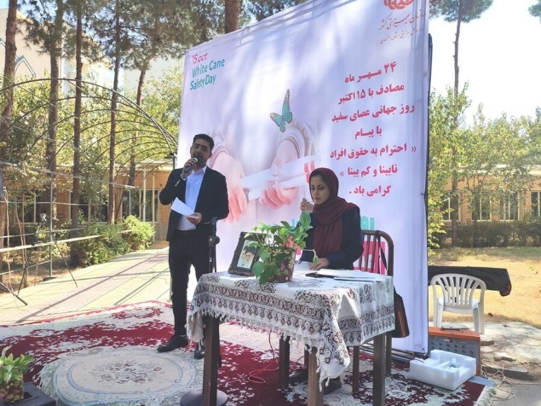

### **فرایند انتخاب رئیس سازمان بهزیستی را مناسب نمی‌دانم**

سهیل معینی مدیرعامل شبکه ملی نابینایان چاووش در مصاحبه با نسل مانا در خصوص فرایند انتخاب رئیس جدید سازمان بهزیستی کشور گفت: من این روند را فرایند مناسبی برای انتخاب رئیس سازمان نمی‌دانم. اگر هدف ایجاد تحول و دگرگونی در انتخاب پست‌های کلیدی و جلوگیری از انتخاب‌های پشت پرده در یک سیستم بسته باشد، این مسئله به خودی خود یک نکته مثبت محسوب می‌شود. اما این بدان معنا نیست که پست‌ها در معرض انتخاب افکار عمومی قرار گیرد و سطح شاخص‌ها را تا جایی تنزل دهیم که 266 نفر به خود این حق را بدهند برای یک سازمان تخصصی مانند بهزیستی رزومه ارسال کنند.

طبیعتاً خیلی‌ها سوابق 10 ساله داشتند. اما دیدیم که در غربالگری دوم به 28 نفر و در فیلتر سوم به 13 گزینه رسیدند. معینی ادامه داد: این فرایند در مقابل روند قبلی که برای انتخاب وزرا به کار گرفته شد، انتخاب درستی نبود. آسیب دیگری که فراخوان‌های کلی مانند آنچه در انتخاب رئیس سازمان بهزیستی صورت گرفت به همراه دارد، آن است که موجب یک عوام‌گرایی در میان معلولان شد. هر کسی به خود این اجازه را داد از میان معلولان و سمن‌های آنها یارگیری کند. هر کسی یک پرچم برداشت و نا آگاهانه دنبال یک نفر راه افتاد. در حالی که بسیاری از این افراد تصور می‌کنند سازمان بهزیستی تنها بخش معلولان دارد و از چالش‌های حوزه اجتماعی آن کوچک‌ترین اطلاعی ندارند که تا چه اندازه این بحث تخصصی است. معینی بیان کرد: یک عده هم از فضای ایجاد شده سوء استفاده کردند، معلولان را پشت سر خود راه انداختند تا لابی‌گری کنند و رسانه‌ها را تحت تأثیر قرار دهند. دیدیم که این شرایط کمکی به انتخاب فرد اصلح و گزینه نهایی نکرد.

معینی در ارتباط با نفرات منصوب شده برای کمیته انتخاب رئیس سازمان بهزیستی گفت: در نهایت ترکیب مناسبی انتخاب نشد. هر چند گزارش شفافی در خصوص اعضای کمیته اعلام نشد. باید کارشناسانی برای این کمیته انتخاب می‌شدند که با اشرافی که از چالش‌های سازمان دارند و مأموریت‌ها را به خوبی درک می‌کنند، با شاخص‌گزاری‌های دقیق‌تر کاندیدا‌ها را انتخاب کنند.

وی در خصوص اعضای کمیته انتخاب رئیس سازمان گفت: بر اساس شنیده‌ها و تا جایی که من اطلاع دارم، آقای میر‌طاهر موسوی، دکتر بندپی، دکتر جغتایی و خانم فرزین که دبیر کمیته بودند حضور داشتند. در میان این جمع، فردی که کارشناس حوزه افراد دارای معلولیت باشد، وجود ندارد. آقای موسوی کارشناس حوزه اجتماعی است. دکتر جغتایی از منظر توان‌بخشی پزشکی و از زاویه وزارت بهداشت درباره بهزیستی اشراف دارد و دکتر بندپی از چرخه پزشکان بیرونی سازمان است. لذا ساختار کمیته می‌توانست متفاوت باشد.

معینی در خصوص ویژگی‌های رئیس سازمان بهزیستی کشور بر اساس شرایط موجود تصریح کرد: اولین چیزی که رئیس سازمان باید به آن اشراف داشته باشد، تشریح چالش‌های پیش روی بهزیستی است. نه اینکه یک مشت تحلیل را در اینترنت سرچ کند. رئیس سازمان باید بر اساس واقعیت‌های موجود، برای رفع چالش‌های سازمان راه‌کار عملیاتی داشته باشد. یکی دیگر از ویژگی‌های رئیس بهزیستی، شناخت سیستم تأمین منابع مالی است. این فرد باید انسان توانمندی در این زمینه باشد و در مذاکره با مجلس و هیئت دولت امتیاز بگیرد. واقعیت آن است که بهزیستی نیازمند ایجاد تحول در ساختار و مأموریت‌ها است.

حل بسیاری از مشکلات پیش روی سازمان بهزیستی در سطح وزارت تعاون و هیئت دولت است و رئیس سازمان باید بتواند با برشی که در این سطوح دارد، منابع مالی رفع چالش‌های فعلی را فراهم کند. مدیرعامل انجمن باور در پاسخ به این سؤال که بسیاری اعتقاد دارند رئیس بهزیستی باید از درون این سازمان انتخاب شود گفت: الزامی در این ارتباط وجود ندارد. اگر فردی تمامی شاخص‌های مطروحه در بالا را دارا بود و از درون سازمان نیز انتخاب شد فبها، در غیر این صورت دلیلی ندارد گزینه انتخاب شده حتماً از درون سازمان باشد و تأکید بر این امر، سطحی‌نگری و فریب معلولان است. وقتی یک مدیرکل در دوران مدیریتی و معاونت خود موفق نبوده، حالا چگونه با جمع‌آوری امضا مدعی ریاست سازمان بهزیستی شده است؟

در دهه‌های اخیر نیز مدیران موفق سازمان بهزیستی به صورت نسبی عمدتاً خارج از این سازمان بوده‌اند. متأسفانه ریاست بهزیستی معمولاً یک پست سیاسی است و افراد برای گرفتن یک پست بالا‌تر به این سازمان می‌آیند. در گذشته هم شاهد آن بودیم بهزیستی را سکوی پرتاب خود به استانداری یا نمایندگی مجلس شورای اسلامی کردند.

سهیل معینی در خصوص چرایی انتخاب جواد حسینی برای اداره سازمان بهزیستی کشور گفت: منطقاً وزارت باید به این نتیجه رسیده باشد سایر گزینه‌هایی که از درون سازمان انتخاب شده بودند، به اندازه ایشان صلاحیت مدیریت سازمان بهزیستی را نداشتند. مگر آنکه مسائل غیر فنی مانند استعلام‌های امنیتی مطرح باشد.

معینی در خصوص جواد حسینی نیز می‌گوید: دکتر حسینی را از زمان ریاست بر آموزش و پرورش استثنایی می‌شناسم و دو یا سه جلسه با ایشان داشته‌ام. وی را مدیری با ذهنی باز نسبت به دیدگاه‌های تحول‌خواهانه می‌شناسم که نسبت به نقد عملکرد سازمان خود سعه صدر دارد. دکتر حسینی در تصمیم‌گیری، مدیر با جسارتی است و اسیر بروکراسی‌ها نمی‌شود. تجربه مدیریت دو ساله ایشان در سازمان آموزش و پرورش استثنایی نشان می‌دهد، وی توانست با ارتباطاتی که در بیرون از سازمان برقرار می‌کند، امکانات بسیاری را برای آموزش و پرورش استثنایی فراهم کند که مدیران قبلی به هیچ عنوان نتوانسته بودند این اقدامات را انجام دهند.

طرح توان‌افزایی ایشان به خوبی در حال اجرا شدن بود اما با تغییرات دولت فرد دیگری از سال 1400 جایگزین وی شد. معینی یکی دیگر از محاسن انتخاب جواد حسینی برای سازمان بهزیستی را شناخت ایشان نسبت به معلولان می‌داند و می‌گوید: به هر حال کسی برای ریاست بهزیستی انتخاب شده است که با افراد دارای معلولیت در حوزه آموزشی و توان‌بخشی کار کرده است. البته من برنامه‌های ایشان برای بهزیستی را هنوز ندیده‌ام.

معینی در پاسخ به این سؤال که چرا جواد حسینی به عنوان سرپرست بهزیستی انتخاب شده است می‌گوید: بندی در مدیریت خدمات کشوری وجود دارد مبنی بر آنکه فردی که خارج از یک حوزه تخصصی انتخاب شده باشد، باید 6 ماه سرپرست باشد تا بتواند به عنوان رئیس دائم انتخاب شود. فرض دوم آن است که ایشان را سرپرست گذاشته‌اند تا وزیر درباره وی به تصمیم نهایی برسد و فرصت قضاوت داشته باشد.

معینی در پایان ابراز امیدواری کرد: دولت چهاردهم بتواند تنش‌های موجود سیاسی در کشور را مدیریت کند. در غیر این صورت، منابع مالی برای تحقق چالش‌های اجتماعی پاسخگو نخواهد بود. واقعیت آن است دولتی که به 9 دهک درآمدی خود یارانه می‌دهد، دیگر پولی برای دهک‌های اول تا سوم باقی نمی‌ماند. لذا دولت باید از خود جسارت به خرج دهد. در غیر این صورت، منابع مالی ماده 27 قانون حمایت از حقوق معلولان را حتی در چند سال آینده هم نمی‌تواند فراهم کند.

از ریاست جدید سازمان بهزیستی کشور انتظار می‌رود با لابی‌گری‌های منطقی که در سطح دولت، مجلس و وزارتخانه صورت می‌دهد، بتواند منابع بیشتری را نصیب سازمان بهزیستی کند. مهم‌ترین چالش پیش روی جواد حسینی، تأمین منابع مالی است که اگر این امر در لایحه بودجه 1404 از سوی دولت به مجلس پر‌رنگ‌تر دیده شود، می‌تواند روزنه‌هایی را برای معلولان ایجاد کند. هر چند فرصت این امر تقریباً از دست رفته و کار بسیار دشوار است.

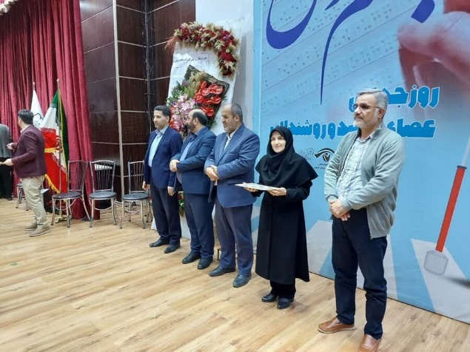

## **گزارش عملکرد انجمن نابینایان ایران (مهر ۱۴۰۳)**

**منصور شادکام: قائم‌مقام انجمن نابینایان ایران**

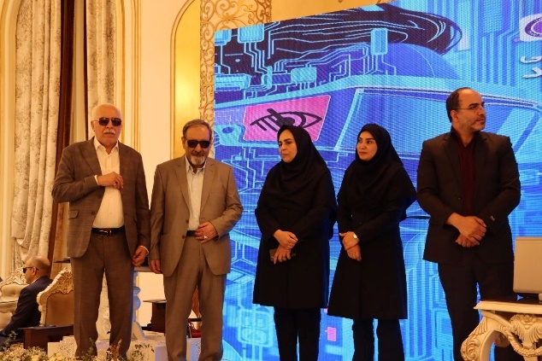

مخاطبان گرامی در ادامه، خلاصه‌ای از اقدامات انجمن نابینایان ایران در ماه گذشته را از نظر می‌گذرانید. شما می‌توانید مشروح این گزارش را در قالب پادکست، با صدای مهندس منصور شادکام، قاسم‌مقام انجمن نابینایان ایران از وب‌سایت و کانال‌های ماه‌نامه نسل مانا دریافت کنید و بشنوید.

در ابتدا از تحریریه ماه‌نامه نسل مانا بابت تهیه مطالب مفید و به‌روز و ارزشمند و حامیان و نیکوکاران همیشه همراه انجمن که ما را در انتشار این مجله یاری می‌کنند؛ تشکر و قدردانی می‌کنم.

احیای حقوق شهروندی و پیگیری مطالبات افراد نابینا و کم‌بینا یکی از اهداف مهم انجمن است. در ماه گذشته نیز، پیگیر درخواست‌های اعضای انجمن از شهرهای گوناگون شامل: استخدام، پرداخت شهریه دانشگاه، کمک‌هزینه مسکن و تهیه دارو و ... بودیم و برخی از این پیگیری‌ها نتایج خوبی به‌دنبال داشت که در فرصتی دیگر به اطلاع شما مخاطبان محترم می‌رسد.

با شروع ماه مهر، بیشتر تلاش‌ها بر گرامی‌داشت ۱۵ اکتبر، روز جهانی ایمنی عصای سفید متمرکز می‌شود. هدف از برگزاری برنامه در این روز، یاد‌آوری اهمیت عصای سفید در زندگی افراد نابینا و رساندن خواسته‌های نابینایان از طریق نشریات و رسانه‌ها به گوش مسشولین است. همان‌گونه که در شماره پیشین ماه‌نامه نسل مانا به اطلاع شما مخاطبان عزیز رسید، ما در انجمن نابینایان ایران از شهریور‌ماه با تشکیل جلساتی، برای برگزاری برنامه‌های درخور این روز تلاش کردیم و «دسترسی به فناوری، نویدبخش مشارکت اجتماعی نابینایان» را به‌عنوان شعار امسال انتخاب کردیم و امیدواریم، نهادهای گوناگون در طراحی محصولاتشان به دسترس‌پذیری آن برای افراد نابینا و کم‌بینا توجه داشته باشند. مراسم بزرگداشت روز ایمنی عصای سفید نیز در روز ۲۲ مهر‌ماه برگزار شد.

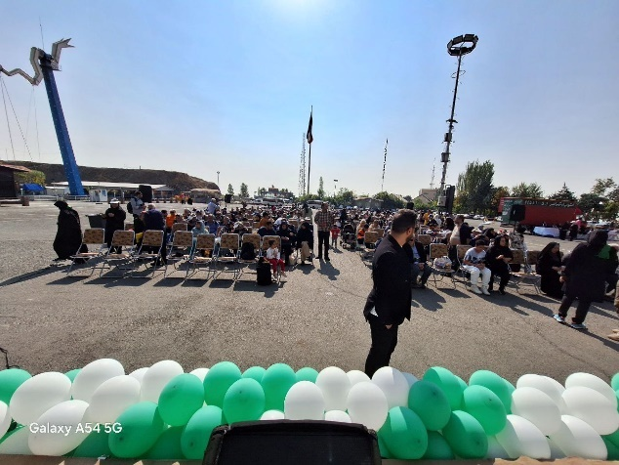

دو جلسه نیز با شهرداری تهران داشتیم و در روز ۲۶ مهرماه، برنامه کوه‌پیمایی از پارکینگ ولنجک تا ایستگاه اول توچال داشتیم که با استقبال اعضای انجمن و با حضور حدود ۱۲۰ نفر از افراد نابینا و کم‌بینا برگزار شد.

علی‌رغم تصویب قوانین خوبی مانند «قانون جامع حمایت از حقوق افراد دارای معلولیت» متاسفانه به‌دلیل عدم تخصیص بودجه مورد نیاز، این مقررات اجرا نمی‌شوند. می‌توان گفت اجرای این قوانین می‌تواند منجر به برطرف شدن درصد بالایی از نیازها و مشکلات نابینایان، از جمله: اشتغال، شهریه دانشگاه، مستمری و ... گردد. اما در حال حاضر، چیزی حدود ۲۰ درصد بودجه مورد نیاز، به اجرای این قانون اختصاص داشته شده است که برای اجرای کامل آن بسیار کم است. امیدواریم جناب آقای دکتر سید جواد حسینی که سابقه درخشانی در سازمان آموزش و پرورش استثنایی دارند؛ در کسوت رئیس سازمان بهزیستی نیز برنامه‌های خوب و مفیدی در جهت اجرای کامل قانون حمایت از حقوق معلولان و بهبود کیفیت زندگی جامعه هدف داشته باشند. امیدواریم آقای دکتر با انتخاب معاونین و مدیران کل استانی خوب، تحولاتی در سازمان بهزیستی کشور ایجاد کنند.

در روز ۲۳ مهر‌ماه در نشستی که با حضور نمایندگانی از وزارت فرهنگ و ارشاد اسلامی، سازمان آموزش و پرورش استثنایی و نهادهای دیگر مرتبط با افراد با آسیب بینایی در سازمان بهزیستی کشور برگزار شد مشارکت داشتیم که شرح مفصل این نشست در فرصتی دیگر به اطلاع شما مخاطبان گرامی می‌رسد.

در پایان روز جهانی ایمینی عصای سفید را گرامی می‌داریم و این فرصت را برای طرح مسائل و مشکلات نابینایان و رساندن صدای این گروه به گوش مسؤولان و دست‌اندر‌کاران مغتنم می‌شماریم. امیدواریم مسؤولان به یک روز در سال اکتفا نکنند و جامعه نابینایان را فراموش نکنند در رفع دغدده‌های اصلی افراد با آسیب بینایی شامل: اشتغال، مسکن و معیشت بکوشند و ما در بیست‌و‌سوم مهر‌ماه سال آینده، بتوانیم خبرهای خوبی در این زمینه‌ها به اطلاع خوانندگان محترم ماه‌نامه نسل مانا برسانیم.

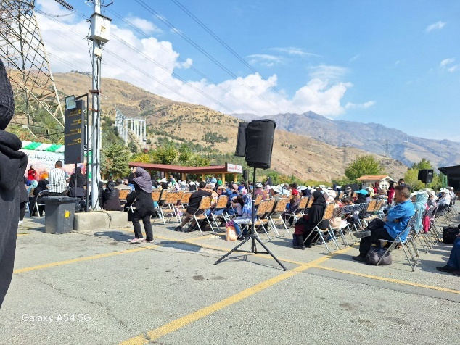\

## **پیشخوان: مروری بر پادکست‌ها و نشریات انگلیسی زبان ویژه افراد با آسیب بینایی**

امید هاشمی: سردبیر

این شماره از پیشخوان را با صفحه‌خوان جاز و جدید‌ترین تحولاتش آغاز خواهیم کرد. سپس به سراغ پلتفرم محبوب بی‌مای‌آیز می‌رویم که جفت شدنش با هوش مصنوعی، برایمان نوید روز‌های هیجان انگیزی را با خود دارد و در آخر هم با یک پیانیست نابینا آشنا می‌شویم که دانشش در پیانو‌ نوازی را به بیزینس پیوند زده و برای خودش تشکیلات پول‌سازی را راه‌اندازی کرده است.

### **پاییزِ پر از حادثه در کمپانی ویسپرو**

اگر هنوز بعد از گذشت چند سال به اسم «ویسپرو»[1] عادت نکرده‌اید باید بگویم همان «فریدم سایِنتیفیک»[2] است که تغییر نام داده و با اسم جدیدش فعالیت می‌کند. ما در آغاز پیشخوان، آخرین شماره از پادکست تولیدی این شرکت یعنی «اف‌اس‌کَست»[3] را مرور کرده‌ایم تا شما را در جریان جدید‌ترین اتفاقات حول صفحه‌خوان قدیمی جاز قرار دهیم.

با آغاز پاییز، طبق عادت، کاربران جاز منتظر ارائه‌هایی از نسخه بتای جاز که قرار است سال بعد رسمی شود می‌نشینند. حالا هم نسخه‌های بتای جاز ۲۰۲۵ برای عرضه آماده می‌شوند. از قابلیت‌های جدید جاز اگر بپرسید، بخش عمده‌ای به پیاده‌سازی هوش مصنوعی در این صفحه‌خوان اختصاص یافته است. راجع به هوش مصنوعی در جاز پیشتر هم نکاتی با شما در میان گذاشته بودیم. حالا در امکانی تازه، کاربران می‌توانند با فشردن یک کلید میان‌بر، از جاز بخواهند که توضیحاتی را که از هوش مصنوعی دریافت می‌کند، به زبانی غیر از انگلیسی باشد. مثلاً اگر شما فارسی زبان باشید، می‌توانید با فشردن کلید‌های کنترل و ویندوز و حرف ال، وارد تنظیمات زبان شوید و فارسی را انتخاب کنید تا از این پس پاسخ هر آنچه را که از هوش مصنوعیِ جاز می‌پرسید، به فارسی دریافت کنید.

«اف‌اس‌کامپَنیون»،[4] نام قابلیت دیگری است که به جاز اضافه شده است. این ابزار به درد کسانی می‌خورد که خیلی روی جاز و فرایند‌ها و میانبرهایش تسلط ندارند. با این ابزار شما یک دستیار در اختیار دارید که هرگاه راجع به نحوه انجام یک عملیات خاص در جاز سؤالی داشته باشید می‌توانید از او بپرسید. مثلاً اگر نمی‌دانید چه طور می‌توانید امکان خوانده شدن کلمات در هنگام تایپ را فعال کنید، کافی است وارد این ابزار شوید و سؤالتان را برایش بنویسید تا او مسیر دقیق انجام این کار را برایتان تشریح کند.

یکی دیگر از نکاتی که در این شماره از پادکست ویسپرو مورد توجه قرار گرفته، مسابقه‌ای است که بین کاربران جاز برگزار شده و در تاریخ ۱۶ اکتبر پایان یافته است. ویسپرو در قالب این مسابقه از کاربران محصولاتش خواسته تا یک ویدئوی سه دقیقه‌ای از خودشان ضبط کنند و اگر ایده‌ای درباره آینده جاز و سایر محصولات ویسپرو دارند که به نظرشان با توسعه‌اش می‌توان تجربه بهتری را برای کاربران این محصولات رقم زد، آن را ارائه دهند. ویدئوی برنده، هزار دلار جایزه برای سازنده‌اش به همراه خواهد آورد. جایزه‌ای که تکلیفش در رویدادی که به همین منظور در ماه نوامبر برگزار می‌شود، روشن خواهد شد.

ویسپرو حالا یک همکار جدید را هم در جمع خود پذیرفته؛ «رکسانا فیشر»[5] که زاده آلمان است و سال‌ها در هلند زندگی و تحصیل کرده، به عنوان مدیر محصول به این شرکت پیوسته است. او که سال‌ها مربی فناوری‌های کمکی بوده و در زمینه تحقیقات مرتبط با تجربه کاربری فعالیت داشته، قرار است به این شرکت کمک کند تا کاربرانش تجربه جذاب‌تری از استفاده از محصولات ویسپرو کسب کنند. یکی از کارکنانِ حالا بازنشسته ویسپرو هم مهمان پادکست بود و از سال‌های بسیار دور در این شرکت خاطراتی را روایت کرد. ما بازگویی قصه زندگی رکسانا و نقل حکایت‌های آن کارمند بازنشسته را به نسخه صوتی پیشخوان وا می‌نهیم.

### **پیوند‌های خوش‌یمن در کمپانی بی‌مای‌آیز**

همچنان روی ریل هوش مصنوعی می‌مانیم؛ جایی که یک خبر و ویدئوی مرتبط با آن بارها در شبکه‌های اجتماعی دست به دست شد و احتمالاً از بسیاری از مخاطبان نسل مانا هم راجع به آن پرسیده شد. متا، عینکی هوشمند را تولید کرده که ویدئوی تبلیغاتی آن که مربوط می‌شود به کمک این عینک به نابینایان، حسابی وایرال شده است. ما اینجا نمی‌خواهیم راجع به عینک متا و واقعیت‌هایش صحبت کنیم. در نسخه صوتی پیشخوان، به قدر کافی وقت برای حرف زدن درباره‌اش خواهیم داشت. اینجا صحبت از یک همکاری خجسته است. همکاری میان متا و شرکت بی‌مای‌آیز. متا که خود برای تولید عینک‌های هوشمندش با بِرند شناخته‌شده رِیبَن همکاری داشته، حالا این همکاری دو‌ جانبه را به سه جانبه تبدیل کرده و پیوندی را با بی‌مای‌آیز برقرار کرده است.

به زودی، کاربران عینک هوشمند متا در آمریکا، کانادا، انگلستان، ایرلند و استرالیا می‌توانند با گفتن یک ذکر جادویی، به جای تماس با داوطلبان از طریق گوشی، از ورای لنز عینک متا با افراد داوطلب تماس گرفته و کمک تصویری دریافت کنند. این قابلیت به کاربران امکان می‌دهد بدون اینکه دست‌هایشان گرفتار نگه داشتن و مدیریت کردن گوشی باشد، از کمک افراد بینا بهره ببرند. دارندگان این عینک، هر جا که باشند، از فرودگاه گرفته تا فروشگاه و از سالن کنسرت تا خیابان، می‌توانند با استفاده از قابلیت تماس تصویری با داوطلبان بی‌مای‌آیز، از کمک‌های افراد بینا استفاده کنند.

انتشار یک خبر دیگر راجع به بی‌مای‌آیز، علاقه‌مندان این محصول را به آینده‌اش بسیار امیدوار کرده است؛ آن هم چیزی نیست مگر آغاز همکاری «مایک شِبانِک»[6] کارشناس قدیمی دسترسی‌پذیری دیجیتال با بی‌مای‌آیز. شبانک سال‌ها به عنوان متخصص دسترسی‌پذیری دیجیتال با شرکت‌های بزرگی همچون یاهو، وِرایزِن و اپل همکاری داشته و از جمله کسانی بوده که در پدید آمدن صفحه‌خوان وویس‌اور نقش محوری را ایفا کرده است. حالا او به بی‌مای‌آیز پیوسته تا ایده‌هایش در زمینه دسترسی نابینایان به تصاویر را در این شرکت عملی سازد. مایک می‌تواند با دانش و تجربه‌ای که در زمینه دسترسی دیجیتال دارد و زیرساختی که در بی‌مای‌آیز در اختیارش قرار می‌گیرد، کمک کند تا ما کاربران بی‌مای‌آیز تجربیات ناب و هیجان‌انگیزی را به دست آوریم. راجع به رزومه مایک شبانک در نسخه صوتی پیشخوان مفصل توضیح داده‌ایم.

### **یک شغل نان و آب‌دار برای پیانیست نابینا**

موسیقی از جمله مشاغلی بوده که در طول تاریخ، موفقیت‌های زیادی را برای نابینایان به دنبال داشته و بسیاری را به شهرت و ثروت رسانده است. در ایران اما تعداد کسانی که از این طریق مشهور یا ثروتمند شده باشند زیاد نیست. موضوعی که خود جای تحلیل و بررسی بسیار دارد. ماه پیش اما مقاله جالبی در بریل مانیتور منتشر شده که نویسنده‌اش یک تعمیرکار نابینای پیانو است. تعمیرکاری به نام «وینسنت تاگلیارینو».[7] نگاهی به این مقاله نشان می‌دهد که مقاله متأخری نیست و متن به ۱۳ تا ۱۴ سال پیش باز می‌گردد. وینسنت به تازگی در ۹۲ سالگی درگذشته و حالا بریل مانیتور، یکی از نوشته‌های او را که سال‌ها پیش برایشان ارسال کرده بوده باز نشر کرده است. مقاله‌ای که برخلاف رسم معمول این روز‌ها، بر روی کاغذ بریل نوشته شده؛ نه صفحه ورد یا چیزی شبیه آن.

وینسنت در خانواده‌ای بسیار فقیر متولد شده و تحصیلات دانشگاهی نداشته است. او حتی وارد دانشگاه هم شد اما پدر و مادرش به خاطر فقر شدید نتوانستند مخارج تحصیلش را تأمین کنند. این مقاله نشان می‌دهد که راه موفقیت افراد نابینا لزوماً از دانشگاه نمی‌گذرد و می‌توان با نظم و انضباط و تلاش و اراده، مسیر موفقیت را هموار کرد.

وینسنت سال‌های تحصیلات ابتدایی و دبیرستان را در مدرسه نابینایان گذرانده. جایی که به او نوازندگی پیانو و ارگ را آموختند و او در کنارش توانست کوک و تعمیر پیانو را هم بیاموزد. سال‌ها در گروه‌های مختلف نوازنده بوده تا اینکه برحسب اتفاق، به واسطه یک دوست، کاری در جهت تعمیر و کوک پیانو به او پیشنهاد شده و او که خوب از پس این کار برآمده، کار پشت کار به سمتش سرازیر شده و توانسته به این اتکا، تجارت شخصی خودش را راه‌اندازی کند.

وینسنت در این مقاله مفصل راجع به مسیر موفقیتش و نوع کارهایی که انجام می‌داده برای مخاطبان بریل مانیتور توضیح داده است. او همچنین سال‌ها فعالیت‌های داوطلبانه هم انجام داده و با فدراسیون نابینایان آمریکا همکاری داشته است و در همین مسیر هم چندین بار از او تقدیر شده است. اگر به قصه نابینایان موفق علاقه‌مند هستید، نسخه صوتی پیشخوان را از دست ندهید که درباره وینست به تفصیل صحبت کرده‌ایم.

شما می‌توانید برای دریافت نسخه صوتی پیشخوان و سایر پادکست‌ها و مقالات نسل مانا به وب‌سایت این ماهنامه مراجعه کنید. کانال و صفحات ما در شبکه‌های اجتماعی و پیام‌رسان‌ها هم این پادکست‌ها را باز ‌نشر می‌کند.

## **رهایم نکن: آموزش افراد با آسیب بینایی در مدارس پذیرا**

**زهرا همت: روان‌شناس و آموزگار اموزش و پرورش استثنایی شهر تهران**

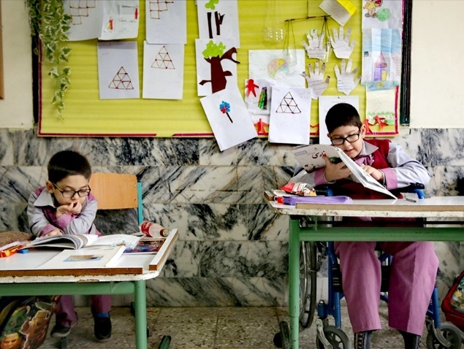

چند سالی می‌شود که آموزش کودکان با آسیب بینایی در کنار همسالان فاقد آسیب بینایی‌شان در مدارس دولتی و غیر‌انتفاعی پذیرا سر و صدای زیادی به پا کرده و مانند بسیاری کشور‌های دیگر، آموزش فراگیر در میان والدین کودکان با آسیب بینایی و متخصصان آموزش این گروه از کودکان در کشور ما نیز طرفدارانی یافته است. به‌ویژه، پدر‌ها و مادر‌های این گروه از کودکان در بیشتر موارد ترجیح می‌دهند که فرزندان‌شان در نزدیک‌ترین مدرسه به خانه و در کنار همسالان فاقد آسیب بینایی‌شان آموزش ببینند. برخی از این والدین در پذیرش آسیب بینایی فرزندشان ناتوان هستند و برخی نیز این‌گونه استدلال می‌کنند که حضور فرزندان‌شان در مدارس معمولی در کنار همسالان‌شان، حق حضور در جامعه را به این کودکان می‌بخشد چرا‌که ایشان معتقدند که آموزش کودکان با آسیبب بینایی در مدارس استثنایی، جدا افتادن ایشان از جمعیت عموم کودکان را موجب می‌شود. در کنار این گروه، والدین دیگری نیز هستند که ترجیح می‌دهند فرزندانشان را در مدارس استثنایی ثبت نام کنند و دلیل آن را نیز لزوم یادگیری مهارت‌های خاصی می‌دانند که ممکن است جای دیگری این آموزش‌ها را برای فرزند ایشان فراهم نکند.

در حال حاضر در کشور ما در میان متخصصان نیز این دو دیدگاه متفاوت وجود دارد. گروهی معتقدند که بهتر است کودکان با آسیب بینایی در مدارس ویژه این افراد آموزش ببینند و گروه دیگری بر این باورند که خوب است این کودکان در کنار سایر همسالان در مدارس پذیرا آموزش ببیند و از این راه به فرهنگ‌سازی و پذیرش اجتماعی کودکان با آسیب بینایی نیز کمکی شود. طرفداران این دو دیدگاه، هر‌کدام استدلال‌هایی در حمایت از دیدگاه خود دارند که در اینجا قصد پرداختن به آن را نداریم اما با توجه به گذشت یک ماه از سال تحصیلی جاری و رونق روز‌افزون آموزش فراگیر، به مواردی که آموزگاران ویژه باید در نظر داشته باشند می‌پردازیم.

مانند بسیاری موارد دیگر، متاسفانه عدم آموزش صحیح معلمان در شروع فعالیت آموزشی و عدم تعریف شرح وظایف از نواقص کار آموزش و پرورش است. معلمان در شروع فعالیت خود، نه در دانشگاه و نه پس از استخدام، آموزش صحیحی دریافت نمی‌کنند و آموزش و پرورش استثنایی به برگزاری همایش‌های یکی‌دو‌روزه که بیشتر از آموزش، رنگ خبری و نمایشی دارد بسنده می‌کند و در میان تمام کاستی‌های کار آموزش و پرورش استثنایی این یکی از مهم‌ترین و پر‌رنگ‌ترین‌هاست که چشم و قلب و مغزمان را پر از درد می‌کند. بیایید این قصه پر‌غصه را بیش از این پی نگیریم و به‌طور خلاصه به کار‌هایی که معلم ویژه باید در قبال دانش‌آموز با آسیب بینایی انجام دهد بپردازیم.

در ابتدا بد نیست بدانیم که به برنامه آموزش کودکان دارای معلولیت در مدارس معمولی «آموزش فراگیر» و به معلمی که در این برنامه کار می‌کند «معلم ویژه» گفته می‌شود. البته در ایران، نام‌های دیگری مانند: «آموزش تلفیقی»، «معلم رابط» و «معلم تلفیقی» نیز رایج است که همگی به مفهوم مشترکی اشاره دارند. در حال حاضر، مطابق مقررات آموزش و پرورش استثنایی، برای هر دانش‌آموز حاضر در نظام آموزش فراگیر، به میزان دو ساعت در هفته، معلم ویژه در نظر گرفته می‌شود. از سوی دیگر برای هر معلم در نظام فراگیر، دوازده دانش‌آموز (معادل ۲۴ ساعت کاری در هفته) در نظر گرفته می‌شود که ممکن است هر یک از این دانش‌آموزان در یک مدرسه باشند و معلم می‌بایست به دوازده مدرسه متفاوت برود و احتمالا در بسیاری موارد، این امر ناممکن است و معلمان برای حضور در مدارس، مجبور به برنامه‌ریزی‌های دیگری می‌شوند. مثلا گاهی ممکن است معلم ویژه به‌جای مراجعه هفتگی به یک دانش‌آموز هر سه هفته یک بار به مدرسه او مراجعه کند و شش ساعت را برای او در نظر بگیرد که با توجه به لزوم حضور دانش‌آموز در کلاس‌های روزانه‌اش، این هم برنامه مفیدی نیست. اما فارغ از همه این دشواری‌هایی که در اثر برنامه‌ریزی‌ها و تصمیمات غیر‌کارشناسی آموزش و پرورش استثنایی ایجاد می‌شود؛ خوب است که معلمان ویژه به مواردی که در ادامه می‌آید بپردازند.

**تعامل و برقراری ارتباط با اولیای مدرسه:** متاسفانه با توجه به ساعات محدود حضور معلم ویژه در هر مدرسه، امکان برقراری ارتباط این معلمان با همکاران مدرسه به‌درستی فراهم نمی‌شود و این در حالی است که در موارد بسیاری، همکاران مدرسه اطلاعات صحیحی از توانایی‌ها، محدودیت‌ها و نیاز‌های آموزشی کودکان با آسیب بینایی ندارند و این کودکان را صرفا از سر ترحم و دلسوزی ناصحیح می‌نگرند و امکان حضور و مشارکت این دانش‌آموزان را در فعالیت‌های آموزشی فراهم نمی‌کنند و برای مثال: با این تصور که رفت‌و‌آمد این افراد در بین سایر دانش‌آموزان ممکن است موجب برخورد و آسیب جسمی ایشان شود از راه رفتن و بازی این کودکان ممانعت می‌کنند و حتی در مواردی مشاهده شده که کودکی پس از چند سال حضور در یک مدرسه، حتی مکان‌های موجود در مدرسه مانند سرویس بهداشتی یا آب‌خوری یا زمین بازی را نمی‌شناسد و بدون کمک دیگران به هیچ جایی نمی‌رود. این در حالی است که معلم ویژه می‌تواند دانش صحیحی از ویژگی‌های فردی و آموزشی کودکان با آسیب بینایی در همکاران مدرسه ایجاد کند.

**آموزش مهارت‌های ارتباطی:** خوب است معلمان ویژه، آموزش مهارت‌های ارتباطی به کودکان با آسیبب بینایی را در برنامه‌های خود بگنجانند. بسیاری از کودکان با توجه به آسیب بینایی، در گوشه‌ای در کلاس یا مدرسه می‌نشینند و با کسی دوست نمی‌شوند. برخی از آن‌ها اعتماد به نفس پایینی دارند و تصور می‌کنند آسیب بینایی موجب شده تا از دیگران پایین‌تر باشند و با همین تصور، حتی به دنبال اشتراکی بین خود و همکلاسی‌هایشان برای شروع دوستی نیز نمی‌گردند و روز‌ها را در تنهایی و در گوشه‌ای جدا از سایرین می‌گذرانند. آموزش و رشد مهارت‌های ارتباطی می‌تواند برای این دانش‌آموزان بسیار مفید باشد و مدرسه را برای ایشان بسیار لذت‌بخش سازد.

**آموزش جهت‌یابی و حرکت:** این مهارت از اصولی‌ترین و مهم‌ترین مهارت‌های مورد نیاز افراد با آسیب بینایی است و بر‌خلاف این تصور که فقط ویژه افراد نابینا و مختص استفاده از عصای سفید است؛ برای افراد کم‌بینا نیز بسیار مفید و ضروری است و به ایشان می‌آموزد که در کنار باقی‌مانده بینایی از سایر حواس برای دریافت و استفاده اطلاعات محیطی و حرکت ایمن، استفاده کنند. آموزش افراد کم‌بینا نه‌تنها در ایران که در کشورهای دیگر نیز معمولا مغفول می‌ماند اما امیدواریم معلمان عزیز آموزش جهت‌یابی و حرکت را به‌صورت انفرادی و با توجه به ویژگی‌های هر دانش‌آموز در نظر داشته باشند.

**آموزش خط بریل:** شاید آموزش خط بریل از بدیهی‌ترین آیتم‌های آموزش افراد با آسیب بینایی به‌نظر برسد اما متاسفانه شاهد موارد بسیاری بوده‌ایم که دانش‌اموزی که در نظام یکپارچه درس خوانده است؛ با خط بریل آشنا نشده و تنها به‌صورت شفاهی آموزش دیده و حفظیات او توسط منشی روی برگه امتحانی نوشته شده است و این اتفاق غم‌انگیزی است که خوب است معلمان مانع ادامه آن شوند.

**آموزش مهارت‌های روزمره زندگی:** می‌دانیم که با توجه به برنامه‌ریزی‌های درسی، امکان آموزش مهارت‌های روزمره زندگی به دانش‌اموزان در مدرسه وجود ندارد ولی دست‌کم می‌توان والدین کودکان با آسیب بینایی را از توانایی‌های ایشان و امکان ارائه این آموزش‌ها آگاه ساخت یا مراکز ارائه‌دهنده این آموزش‌های ضروری را معرفی کرد.

**آشنایی با فناوری‌ها:** در حال حاضر با رشد فناوری، امکانات سخت‌افزاری و نرم‌افزاری بی‌شماری فراهم است که می‌تواند مشکلات زیادی را از سر راه افراد با آسیبب بینایی بردارد و نیازهای بسیاری را برطرف کند. برای مثال: استفاده از کامپیوتر و ابزار‌هایی مانند یادداشت‌بردار بریل می‌تواند به‌راحتی بین دانش‌آموز با آسیب بینایی و آموزگاری که بریل نمی‌داند ارتباط برقرار کرده و تکالیف دانش‌آموز را به شکلی خوانا برای معلم او تبدیل کند. با توجه به رشد و رواج روز‌افزون فناوری‌ها و کاربردهای بی‌شمار آن، خوب است دانش‌آموزان با آن آشنا شوند یا دست‌کم به مراکز ارائه‌دهنده این آموزش‌ها و خدمات ارجاع داده شوند.

با توجه به تمام محدودیت‌های موجود، تلاش کردیم به مواردی که خوب است در آموزش کودکان با آسیب بینایی در مدارس پذیرا در نظر گرفته شود؛ به‌ظور مختصر اشاره کنیم. می‌دانیم با توجه به محدودیت ساعت حضور معلمان رابط در کنار دانش‌اموز با آسیب بینایی، امکان اجرای تمام این ایده‌ها و ایده‌های بیشتری که در ذهن آموزگاران شکل می‌گیرد وجود ندارد ولی خوب است معلمان با وجود تمام محدودیت‌ها و اشکالات برنامه‌ریزی آموزشی، با توجه به ویژگی‌ها و نیاز‌ها، اولویت‌های آموزشی هر دانش‌آموز را در نظر داشته باشند و تا حد امکان، اجرا کنند.

## **تعامل در تاکسی**

**فاطمه جوادیان: کارشناس نابینایان آموزش و پرورش استثنایی گیلان**

با تعدادی از دوستان اهل کتاب در یک نشست ادبی دور هم جمع شده‌ایم. برنامه که تمام می‌شود، هر یک به نوبت از برگزار کنندگان خداحافظی می‌کنیم و از محل برگزاری نشست خارج می‌شویم. من هم به همراه تعدادی از شرکت کنندگان از کتابخانه بیرون می‌آیم. در آنجا که صدای خیابان کمتر بود، یک تاکسی اینترنتی خبر کرده‌ام.

دختر نوجوانی به دنبال اتومبیل می‌گردد. رنگ و شماره پلاک اتومبیل را به او گفته‌ام. اتومبیل را پیدا می‌کند و من سوار می‌شوم.

پیش از سوار شدن سلام می‌کنم. پاسخی نمی‌شنوم. شاید سر تکان داده باشد. به هر حال در پروفایل من نوشته شده است که نابینا هستم و همچنین این پیام به راننده هم رسیده است. حالا او ترجیح داده با سر جواب بدهد. مشکلی نیست. سوار می‌شوم.

کمی جلوتر می‌رود و می‌ماند. فکر می‌کنم در حال بررسی آدرس است. با خودش چیزی می‌گوید که متوجه نمی‌شوم. در می‌یابم که مشکلی پیش آمده. علت را از او می‌پرسم. می‌گوید: «کسی که برای شما ماشین گرفته مقصد را ننوشته است». نزدیک است باور کنم اما می‌گویم: «اگر مقصد انتخاب نشود که ماشین به من نمی‌دادند». گوشی موبایل را از کیفم در می‌آورم تا ببینم دقیقاً چه اتفاقی رخ داده است.

راننده به اشتباه پایان سفر را زده بود و کرایه هم آنلاین پرداخت شده بود.

صفحه موبایل را به او نشان می‌دهم و می‌گویم که پایان سفر را زده است و اگر بخواهد من از ماشین پیاده شوم باید کرایه را نقدی به من برگرداند. خودم هم همین را می‌خواهم. برقراری ارتباط با او برایم ساده نیست. متوجه حرف‌هایش هم که نمی‌شوم. خیابان هم که شلوغ است. اینها همه سفر را سخت می‌کند. راننده اما خیال دیگری در سر دارد. می‌گوید: «تو را به منطقه‌ای که می‌خواهی بروی می‌برم و بقیه آدرس را خودت بگو». با اینکه بقیه آدرس را بگویم مشکلی ندارم؛ اما انگار مسئله‌ای وجود دارد که من آن را متوجه نمی‌شوم. تابلوها را نمی‌خواند. نمی‌دانم خواندن را نمی‌داند یا برای من نمی‌خواند. ارتباط برقرار نمی‌شود. به پرسش‌های من پاسخی نمی‌دهد. کارم سخت شده است.

فکر می‌کنم. باید راهی پیدا کنم.

یادم می‌آید وقتی صفحه موبایل را به او نشان دادم، پذیرفت که اشتباه کرده است. پس باید با نگاهش ارتباط برقرار کنم؛ اما چه طور ممکن است؟

دوباره موبایل را از کیفم بیرون می‌آورم. برنامه مپ را باز می‌کنم. آدرس خانه را در برنامه ذخیره کرده‌ام. روی حالت رانندگی دکمه شروع به حرکت را می‌زنم. در ابتدا سعی می‌کنم گفته‌های نقشه را خودم به او بگویم. اعتنایی نمی‌کند. شاید قادر به شنیدن نیست، اما برنامه هیچ هشداری در این باره به من نداده است. صفحه موبایل را از حالت تاریک خارج می‌کنم و موبایل را به سمتش می‌گیرم. می‌دانم که نقشه مسیر را نشان می‌دهد. می‌پرسد: «این تو رو می‌بره خونه»؟ می‌گویم بله. گوشی را می‌گیرد و روی صندلی کناریش می‌گذارد. حالا صدایی که من از نقشه می‌شنوم با گردش‌هایی که او می‌کند، تطابق دارد. خیالم راحت می‌شود و به صندلی تکیه می‌دهم تا به مقصد برسیم.

دیگر ارتباط برقرار شده است. دریافته‌ام که سنش بالاست و میزان شنواییش کم است.

با صدای بلند اما شمرده و صمیمی‌تر حرف می‌زنم. از کار و زندگیش می‌پرسم. کارگر اداره برق بوده و سال‌ها پیش بازنشسته شده است. حقوق بازنشستگی زندگیش را نمی‌چرخاند. خوشحالم که بالاخره راه برقراری ارتباط را پیدا کرده‌ام. در مسیر خیابان‌های شلوغ به کمک نقشه پیش می‌رویم تا در نهایت به مقصد می‌رسیم. گوشی را به من می‌دهد و می‌گوید: «چه قدر خوب شد که نقشه داشتی. ببخش که سرگردانت کردم». شرمنده می‌شوم. خداحافظی می‌کنم و در ماشین را می‌بندم.

بارها اتفاق افتاده است که راننده تاکسی اینترنتی پس از پذیرش، سفر را لغو می‌کند. این مسئله می‌تواند علت‌های گوناگونی داشته باشد. از جمله اینکه راننده به اشتباه سفر را پذیرفته باشد؛ بعد از پذیرش متوجه شده باشد که مقصد و بهای سفر همخوانی ندارد و یا اینکه مسافر دارای معلولیت است. البته یادم هست یک بار با راننده‌ای که سفرش را لغو کرده بود تماس گرفته بودم و او گفته بود در راه مبدأ تصادف کرده و به همین دلیل سفر را لغو کرده است. تا آن روز این احتمال به ذهنم نرسیده بود.

گاهی هم پیش آمده است که هنگام درخواست سفر راننده‌ای ناشنوا سفر را می‌پذیرد. با توجه به اینکه در طول سفر یا به خصوص در پایان سفر به ارتباط کلامی نیاز دارم، در همان ابتدا من سفر را لغو می‌کنم.

در ماجرایی که هم اکنون از نظرتان گذشت، کسی سفر را لغو نکرد اما چالش از همان آغاز سفر وجود داشت. این که هر یک از ما در حل مسائل پر چالش چه قدر خودمان را سهیم می‌دانیم اهمیت دارد.

گاهی وقت‌ها ما افراد نابینا جامعه را صد در صد مسئول چالش‌هایی از این قبیل می‌دانیم و بعضی از ما هم خودمان و موقعیت فیزیکی‌مان را. واقعیت این است که در موقعیت‌های این چنینی که احساس می‌کنیم کار پیش نمی‌رود، می‌بایست به دنبال زبان ارتباطی مشترکی بگردیم. زبانی که کار یک فرستنده و گیرنده پیام را انجام دهد. یک شناخت کلی از مخاطب پیدا کنیم. همین شناخت در مسیر برقراری ارتباط ما را هدایت می‌کند. چنانچه عصبانیت یا کلافگی بر ما غالب شود، قادر است ما را از مسیر صحیح خارج کند.

چند نکته:

1. افراد نابینا تلاش کنند دست کم به یکی از برنامه‌های نقشه‌خوان مسلط باشند تا در صورتی که نیاز باشد، فرد راهنما یا راننده را از مسیر حرکت خود مطلع کنند.
2. گاهی پیش می‌آید در برقراری ارتباط با افراد ناشناس زبان ارتباطی با آنها را پیدا نمی‌کنیم. چنانچه این کار خوب پیش نرود، از شخص سومی که ما را بهتر می‌شناسد کمک بگیریم. مسئله را به او توضیح دهیم و از او بخواهیم بین ما ارتباط برقرار کند.
3. بهتر است ما افراد نابینا پیش از آنکه راننده به مبدأ برسد، یک بار با او تماس بگیریم. این مکالمه چند فایده دارد:

ـ نخست اینکه آنچنان که افراد بینا از روی عکس راننده را شناسایی می‌کنند، افراد نابینا هم از روی صدا این کار را انجام می‌دهند.

ـ دوم اینکه اگر راننده بعد از چند بار تماس پاسخگو نباشد، می‌توانید تصمیم به لغو سفر بگیرید.

ـ سوم اینکه می‌توانید دقیقاً نشانی جایی را که ایستاده‌اید به او بدهید.

ـ چنانچه قصد دارید در محلی نا آشنا تاکسی اینترنتی بگیرید، از رهگذران بخواهید نام تابلویی را که بهتر دیده می‌شود، به شما بگویند. همچنین بپرسید که این تابلو در سمت شماست یا سمت رو به روی شما. این اطلاعات کمک می‌کند تا راننده راحت‌تر شما را پیدا کند.

با امید به آنکه نکات مطرح شده در بهبود کیفیت سفرهایتان مؤثر باشد.

روزهایتان پر از شوق زندگی.

## **دسترسی‌پذیری در آی‌او‌اس ۱۸ و آی‌پد‌او‌اس ۱۸:**

## **خلاصه‌ای از مشکلات و بهبودهای ویس‌اور و پشتیبانی این صفحه‌خوان از بریل**

**گرد‌آوری و ترجمه: میثم امینی**

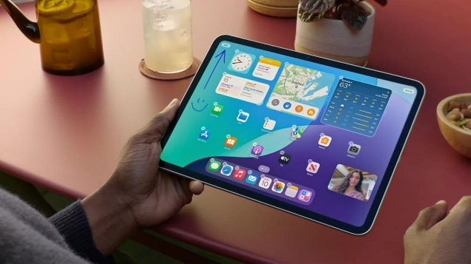

اپل نسخه ۱۸ سیستم‌عامل‌های آی‌او‌اس و آی‌پد‌او‌اس را در روز دوشنبه ۱۶ سپتامبر ۲۰۲۴ منتشر کرد. در ستون فناوری این شماره از نسل مانا خلاصه‌ای از باگ‌های جدید مربوط به وُیس‌اُوِر و پشتیبانی از بریل این صفحه‌خوان که وب‌سایت اَپِل‌ویس در طول آزمایش این نسخه‌ها شناسایی کرده است را آورده‌ایم. همچنین جزئیاتی در مورد باگ‌های از پیش موجود که آزمایش‌ها نشان می‌دهد در آی‌او‌اس ۱۸ و آی‌پد‌او‌اس ۱۸ رفع شده‌اند در این ستون آمده است.

### **باگ‌های جدی**

در زمان انتشار این مطلب، تیم اپل‌ویس هیچ باگی را در آی‌او‌اس ۱۸ شناسایی نکرده است که بتوان آن را «جدی» طبقه‌بندی کرد.

### **باگ‌های متوسط**

**ـ** هنگام استفاده از گزینه جدید «هنگام صحبت کردن» در امکان کاهش خودکار حجم صدا در آی‌او‌اس ۱۸ حجم صدای ویس‌اور ممکن است به صورت تصادفی تغییر کند. بقیه گزینه‌های کاهش خودکار حجم صدا یعنی «خاموش» و «همیشه» مطابق انتظار عمل می‌کنند.

**ـ** هنگام مرتب‌سازی آیتم‌ها با استفاده از روتور ویس‌اور در مرکز کنترل که یک ویژگی جدید در آی‌او‌اس ۱۸ است، وقتی کنش «جای‌گذاری» را انتخاب می‌کنیم هیچ کاری انجام نمی‌شود و کنترل‌ها علی‌رغم اینکه ویس‌اور عبارت «جای‌گذاری کامل شد» را اعلام می‌کند، در مکان اصلی خود باقی می‌مانند. برای حرکت دادن یک کنترل، وقتی حالت ویرایش فعال است روی کنترل دو بار ضربه بزنید و نگه دارید و سپس آن را به جایی که می‌خواهید کنترل را به آنجا ببرید حرکت دهید.

**ـ** هنگام مواجه شدن با نمودار بارش در اپلیکیشن آب و هوا، بین مرور کردن به چپ یا راست و شنیدن صدای ویس‌اور تأخیر وجود دارد. در برخی موارد، بعد از چند بار مرور کردن فوکوس ویس‌اور به دکمه «نمایش نقشه» در پایین صفحه منتقل می‌شود. برای رد شدن از نمودار بارش، روتر ویس‌اور را روی «ظرف‌ها» تنظیم کنید و با مرور به بالا یا پایین به ظرف دیگری مانند پیش‌بینی ساعتی بروید.

**ـ** مشکلات متعددی در برچسب‌گذاری دکمه‌ها در اپلیکیشن باز طراحی شده تصاویر آی‌او‌اس ۱۸ وجود دارد.

**ـ** هنگام مرور اعلان‌ها در صفحه قفل ویس‌اور حتی وقتی تنها یک اعلان وجود دارد می‌گوید «صف جمع شده».

**ـ** وقتی در برگه «موارد اخیر» برنامه تلفن روی تماس یا شماره تلفن متمرکز هستیم، انتخاب گزینه «تماس» از روتر ویس‌اور هیچ تأثیری ندارد. توصیه می‌کنیم کاربران از گزینه «فعال کردن» روتر استفاده کنند، چون «تماس» اقدام پیش‌فرض است.

### **باگ‌های جزئی**

**ـ** هنگام پاسخ دادن به یک پیام در برنامه ایمیل وقتی با کیبورد بریل تایپ می‌کنیم، گاهی اوقات حروفی که بلافاصله بعد از فاصله می‌آیند حذف می‌شوند. توصیه می‌شود که کاربران نمایشگرهای بریل تا زمان حل این مشکل ایمیل‌هایشان را در اپلیکیشن دیگری مثل برنامه یادداشت‌ها یا برنامه پیش‌نویس‌ها تایپ کنند.

ـ وقتی اعلان‌های ویس‌اور به نمایشگر بریل می‌رسند، اغلب به صورت بریل معمولی و نه به صورت کوتاه‌نویسی ظاهر می‌شوند، حتی اگر کوتاه‌نویسی بریل فعال باشد. برای خواندن تاریخچه اعلان‌ها به صورت کوتاه‌نویسی در صورت فعال بودن کوتاه‌نویسی، فاصله را همزمان با نقطه‌های ۱-۳-۴-۵ فشار دهید.

**ـ** هنگام انتقال آیکون‌های صفحه اصلی به موقعیت‌های غیر خطی، امکان استفاده از روش کشیدن و رها کردن موجود در روتر ویس‌اور وجود ندارد. کاربران همچنان می‌توانند آیکون‌ها را با نگه داشتن و کشیدن به موقعیت‌های غیر خطی منتقل کنند.

**ـ** در کتابخانه برنامه‌ها، گزینه موجود در روتر برای پیمایش بر اساس ظرف‌ها کار نمی‌کند.

**ـ** هنگام ویرایش کنش‌های صفحه قفل (یک ویژگی جدید در آی‌او‌اس ۱۸) و انتخاب میانبر برنامه برای باز شدن، هیچ راه مشخصی برای خروج از صفحه انتخاب برنامه وجود ندارد. برای خروج از صفحه مربوط به انتخاب برنامه، توصیه می‌کنیم کاربران از ژست اسکرول دو انگشتی استفاده کنند. با این کار تمرکز ویس‌اور در صفحه قبلی قرار خواهد گرفت.

**ـ** برچسب‌های ویس‌اور برای دکمه‌های میانبر کنش‌های سریع در صفحه قفل شامل کلمه «خاموش» هستند، حتی اگر یک دکمه دو وضعیتی نباشد.

**ـ** هنگام باز کردن تعویض کننده برنامه از صفحه اصلی، تمرکز ویس‌اور در ابتدا متناقض و غیر قابل اعتماد است. توصیه می‌شود کاربران پس از باز کردن تعویض کننده برنامه از صفحه اصلی، قبل از ادامه به کار چند ثانیه صبر کنند تا فوکوس در جای مناسب قرار بگیرد.

**ـ** وقتی در روتر ویس‌اور روی گزینه موتورهای صوتی که امکانی جدید در آی‌او‌اس ۱۸ است قرار می‌گیریم، نام صدای انتخاب شده فعلی به صورت خودکار اعلام نمی‌شود.

**ـ** هنگام جستجوی تماس‌ها با استفاده از روش تی‌۹ با صفحه کلید برنامه تلفن، ویس‌اور نتایج جستجو را نمی‌خواند.

**ـ** دکمه‌های مربوط به ایجاد ویجت در منوی بافت مربوط به آیکون‌های برنامه‌های صفحه اصلی به درستی برچسب‌گذاری نشده‌اند.

### **سایر مشکلات**

**ـ** هر چند اپل‌ویس مطمئن نیست که آیا این موضوع به طور خاص مربوط به استفاده از ویس‌اور است یا خیر، یکی از اعضای تیم این وب‌سایت گزارش داده است که هنگام دریافت اعلان صداها به طور یکپارچه پخش نمی‌شوند. بازخوردی در رابطه با این موضوع برای اپل ارسال شده است. حتی اگر این موضوع ارتباطی به ویس‌اور نداشته باشد، در اینجا به آن اشاره شده است چرا که صداها نقش مهمی در تجربه کاربری بسیاری از کاربران نابینا یا کم‌بینا دارند.

### **بهبودهای ویس‌اور و بریل در آی‌او‌اس ۱۸ و آی‌پد‌او‌اس ۱۸**

آزمایش‌های تیم اپل‌ویس نشان می‌دهد که باگ‌های دسترسی‌پذیری از پیش موجود زیر در آی‌او‌اس ۱۷ و آی‌پد‌او‌اس ۱۷ برطرف یا به طور قابل‌توجهی به آنها رسیدگی شده است:

**ـ** بهبود قابل توجهی در مشکلی که در آن ورودی صفحه بریل هنگام رفتن به یک خط جدید یا حذف کلمه به کلمه دچار مشکل می‌شد دیده می‌شود.

**ـ** وقتی خروجی بریل روی بریل معمولی و ورودی روی کوتاه‌نویسی تنظیم شده باشد حالا در اپلیکیشن‌های ایمیل و پیام‌ها متن‌های تایپ شده به درستی از کوتاه‌نویسی به بریل معمولی ترجمه می‌شوند.

**ـ** حالا گزینه کلمات دارای اشتباه املایی در روتر هنگام نوشتن یک پیام در برنامه ایمیل آن طوری که انتظار می‌رود عمل می‌کند.

**ـ** اکنون نمایشگرهای بریل یو‌اس‌بی هید پس از باز شدن قفل صفحه به طور قابل اطمینانی از حالت خواب خارج می‌شوند.

**ـ** تمرکز ویس‌اور هنگام نوشتن ایمیل در برنامه ایمیل مطابق انتظار عمل می‌کند.

### **سخن آخر**

در نظر داشته باشید که تجربه نشان داده است که اپل بسیاری از باگ‌های دسترسی‌پذیری را در چند آپدیت اول پس از انتشار یک به‌روزرسانی اصلی برطرف می‌کند.

آزمایش‌های اپل‌ویس نشان می‌دهد که ارتقا به آی‌او‌اس ۱۸ یا آی‌پد‌او‌اس ۱۸ برای اکثر موارد استفاده ریسک پایینی دارد، اما انتظاری کوتاه مدت ممکن است به اپل اجازه دهد تا مشکلات اولیه گزارش شده پس از انتشار عمومی را حل کند.

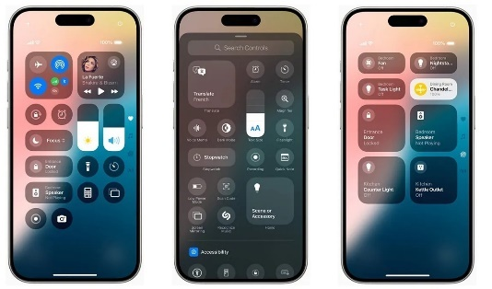

## **نگاهی به وضعیت معلم‌های تلفیقی و دانش‌آموزان نابینا**

## **اجحاف در حق هر دو گروه**

**رؤیا بابائی: خبرنگار حوزه معلولان**

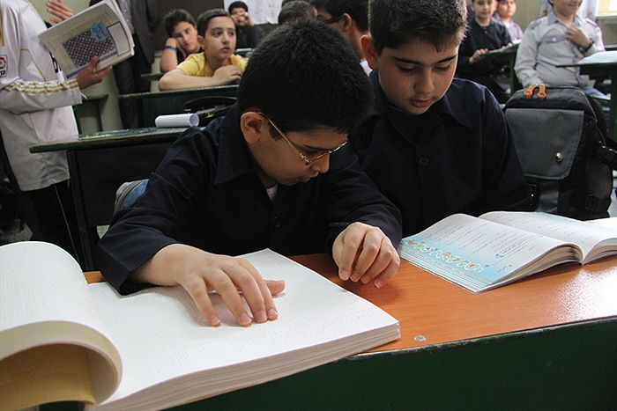

بیش از هفت هزار دانش‌آموز نابینا و کم‌بینا در ایران مشغول به تحصیل‌اند. از این تعداد دو هزار و پانصد نفر نابینای مطلق هستند. بیش از دو هزار نفر از این تعداد در مدارس استثنایی و پنج هزار نفر باقیمانده در مدارس تلفیقی درس می‌خوانند.

بنابراين برخلاف آنچه جامعه تصور می‌کند، همه دانش‌آموزان نابینا در مدارس استثنایی درس نمی‌خوانند، بلکه بسیاری از آنها در مدارس عادی یا به عبارت دیگر در مدارس تلفیقی و در کنار سایر دانش‌آموزان تحصیل می‌کنند.

### **دبیران تلفیقی**

دبیران تلفیقی وظیفه دارند در هفته دو بار به دانش‌آموزان نابینا و کم‌بینای در حال تحصیل در مدارس عادی سر بزنند و ضمن کنترل تکالیفشان، آنها را در تبدیل جزوه‌ها به صوت یا بریل کمک کنند.

در سال‌های گذشته دانش‌آموزان هر ۶ مدرسه را به یک دبیر تلفیقی می‌سپردند تا هفته‌ای دو بار و هر بار دو ساعت به آنها سر بزند، بنابراین دبیران تلفیقی با دو بار مراجعه هفتگی به ۶ مدرسه دارای یک دانش‌آموز نابینا، هم ساعت موظف خود را پر می‌کردند و هم به تکالیف دانش‌آموزان به صورت منظم و با کیفیت رسيدگی می‌کردند.

### **آسیب تحصیلی در کمین دانش‌آموزان نابینا**

این روال در سال‌های اخیر دستخوش تغییر و بهتر است بگوییم مورد بی‌توجهی قرار گرفته، به‌گونه‌ای که در حال حاضر گاهی ۹ تا ۱۲ دانش‌آموز در ۹ تا ۱۲ مدرسه به دبیر تلفیقی سپرده می‌شود و معلم تلفیقی یا معلم رابط در حالی که بايد به هر دانش‌آموز در هفته دو بار سر بزند تنها هفته‌ای یک بار می‌تواند به دانش‌آموزان سر بزند و این اتفاق آسیب بزرگی برای دانش‌آموزان نابینا به همراه دارد.

در این رویه اگر چه ساعت موظف دبیر رابط تکمیل می‌شود، اما هر دو گروه مورد ستم قرار می‌گیرند. چرا که معلم‌های تلفیقی مجبورند مدام مدرسه عوض کنند و این رویداد به جز هزینه ایاب و ذهاب، فرسودگی و خستگی مضاعف برای معلم چیزی در بر ندارد و همچنین نیاز آموزشی دانش‌آموز نیز برطرف نمی‌شود.

### **تحمیل ظلم**

مدیر یکی از مدارس پذیرای دانش‌آموز نابینا می‌گوید: این روال اصلاً درست نیست. هم خستگی را به معلم‌ها تحمیل می‌کند و هم از کیفیت کارشان می‌کاهد. علاوه بر این دانش‌آموزان هم مورد توجه و حمایت تحصیلی کمتری قرار می‌گیرند. گاهی سر یک معلم به اندازه‌ای شلوغ می‌شود که هفته‌ای یک بار را هم به زحمت به مدرسه می‌آید و حتی گاهی از روی بی‌انگیزگی و افزايش هزینه‌های تردد ماهی یک بار به دانش‌آموز سر می‌زند و این یک بار سر زدن در ماه بین دانش‌آموز و معلم فاصله ایجاد می‌کند و آن ارتباط نزدیکی که لازم است بین این دو گروه برقرار شود شکل نمی‌گیرد و دانش‌آموز هم در فراگیری دروس گذشته و ارتباط با سرفصل‌های جدید درسی سرگردان می‌ماند.

### **بار معلم رابط بر دوش خانواده**

خانم پیروزی مادر یک دانش‌آموز نابینا می‌گوید: با افزایش حجم کار معلم‌های رابط و کاهش مراجعات آنها به مدرسه بار معلم رابط به گردن مادرها افتاده و ما چون از معلمی چیزی نمی‌دانیم مجبوریم پا به پای فرزندمان درس بخوانیم تا بتوانیم برای سؤالات و مشکلات احتمالی آنها آماده باشیم و این برای ما که با همه جوانب معلولیت فرزندمان درگیریم واقعاً ظلم بزرگی است.

محمودزاده یک پدر دارای فرزند نابینا نیز می‌گوید: پسر من کلاس دهم و نابینای مطلق است. او سال قبل در درس ریاضی نمی‌توانست با سرعت همکلاسی‌ها و معلمی که درس را برای ۲۰ دانش‌آموز توضیح می‌داد پیش برود. وقتی موضوع را با مدرسه در میان گذاشتم گفتند خودتان باید برای فرزندان نابینای خود وقت بگذارید، در حالی که برخی از ما والدین سواد کافی برای آموزش نداریم و گذشته از این مسئله برخی از پدرها مانند من که همسرمان را از دست داده‌ایم فاقد فرصت و حوصله لازم برای پوشاندن این خلأ هستیم. پس در این شرایط تکلیف واقعاً چيست؟

### **سیستم آموزشی روی‌گردان از آموزش معلولان**

سپردن مدارس بیش از تعداد استاندارد به معلم‌های تلفیقی و نگه‌داشتن دانش‌آموزان نابینا در حالت نیاز مدام به حمایت‌های تحصیلی، مسئله مهمی است که نیاز به بررسی کارشناسانه دارد. مسلماً دلیل این اقدام کمبود معلم نیست. چرا که به گفته برخی از مسئولان سازمان آموزش و پرورش استثنایی تعداد معلم‌ها کم نیست یا دست‌کم آن قدر کم نیست که نشود پنج هزار دانش‌آموز نابینا را اداره کرد.

لذا از این اقدام می‌توان این‌گونه نتیجه گرفت که سیستم آموزشی کشور رغبت چندانی برای سوق دادن معلم‌ها به سوی دانش‌آموزان دارای معلولیت و پررنگ کردن آموزش در این حوزه ندارد.

### **حرف حساب سازمان آموزش و پرورش استثنایی چيست؟**

شاید پیام این رفتار این باشد که سازمان آموزش و پرورش استثنایی در روشی بسیار نرم در حال بر زمین گذاشتن مسئولیت آموزش دانش‌آموزان نابینا و کم‌بینا در مدارس تلفیقی است. اگر چنین باشد این یعنی همه دانش‌آموزان نابینا برای برخورداری از آموزش باید به مدارس استثنایی برگردند که این خواسته هم نه تنها با منطق و عقلانیت منطبق نیست، بلکه بازگشت به حالت ایزوله سازی معلولان و روش مندرس قدیمی است.

و یا به این معناست که خانواده‌های دارای فرزند کم‌بینا و نابینا باید مسئولیت تحصیل فرزندانشان را خود بر عهده گیرند که این هم با اصل آموزش رایگان و روح قانون اساسی منطبق نیست و تبعیض آشکار علیه معلولان محسوب می‌شود.

### **کسی بیدار نیست؟**

در هر صورت این اقدامات پیام‌های خوشی برای خانواده بزرگ افراد دارای معلولیت و به ویژه افراد دارای آسیب بینایی ندارد و منشأ آن هرچه باشد در حال افزایش فاصله معلولان با جامعه بوده و در حالی که همه دنیا در حال برداشتن موانع از سر راه افراد دارای معلولیت هستند، این روش در حال دامن زدن به انزوای اجتماعی معلولان و به طور ویژه نابینایان است.

اما سؤال اساسی این است: این ظلم آموزشیِ واضح، این میزان از تبعیض که آشکارا روا داشته می‌شود اگر همه مسئولان سازمان آموزش و پرورش استثنایی را حائز سواد و دانش تخصصی بپنداریم از کجا نشأت می‌گیرد؟ و پیشگیری از تداوم آن چگونه توجه هیچ مدیر دلسوز و باسوادی را جلب نمی‌کند؟؟؟

## **شهر رؤیایی پینوکیو: بروجرد و زندگی خیام گونه**

**مسعود طاهریان: کوله‌گرد رها**

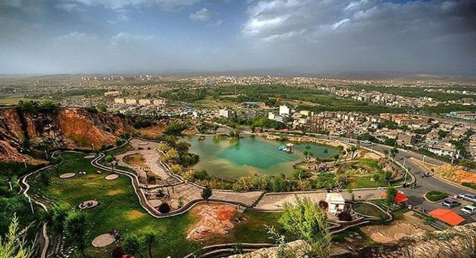

تازه وقتی جلوی یکی از سوهانی‌های نزدیک شهر قم از اتوبوس پیاده شدم و باد خنک جاده خورد به صورتم، باور کردم [سفرم](https://naslemana.com/2022/06/13/%D8%B3%D9%81%D8%B1-%D8%B1%D9%81%D8%AA%D9%86-%D8%A7%D9%81%D8%B1%D8%A7%D8%AF-%D9%86%D8%A7%D8%A8%DB%8C%D9%86%D8%A7-%D9%88-%DA%A9%D9%85%D8%A8%DB%8C%D9%86%D8%A7/) شروع شده. با اینکه نیروی قوی‌ای مانعم می‌شد، پا در ماجرایی نو گذاشته بودم. خیلی وقت بود من و دوستم همایون، دلمون می‌خواست تک و تنها دوتایی و بدون حضور هیچ همراه بینایی بریم یه شهر دیگه. همایون قبلاً یکی دو بار تنهایی سفر رفته بود. ولی این تجربه هم برای من و هم برای اون تازه بود. چون توی توری ثبت‌نام نکرده بودیم و به جز صاحب اقامتگاهی که رزرو کرده بودیم، هیچ کس یا نهادی منتظرمون نبود.

قرار بود با پرس‌وجوی محلی و گرفتن مشورت از دوستان جا‌های دیدنی شهر رو پیدا کنیم و با وسایل نقلیه عمومی بهشون سر بزنیم. یک سه‌ای یک سه‌ای، یعنی نابینا طوری. سوسن یکی از دوستای بینای خیلی فعالمه که کار‌های مختلفی جا‌های زیادی انجام می‌ده و به خاطرشون دائم سفر می‌کنه. قبلاً بهش گفته بودم می‌خوام برم سفر و دنبال جایی هستم در ازای کار بهم اسکان بده. حواسش بود اگه فرصتی پیش اومد، خبرم کنه. سوسن بروجردیه و کلی آشنا اونجا داره. اینجوری شد که بهم زنگ زد و گفت: «مسعود بروجرد میری؟ شرایط و تخصصت رو برای مهدی و ساغر، صاحبان کافه دا‌گل توضیح دادم و اون‌ها قبول کردن در ازای ارائه خدمات مشاوره بهت اسکان بدن.» گفتم: «حتماً، خوشحال می‌شم.» با همایون در میون گذاشتم و اینجوری شد که راهی بروجرد شدیم.

بروجرد و آدم‌هاش عجیب بودند. از همون لحظه که از اتوبوس پیاده شدیم، شگفتی‌ها شروع شد. خنکی و رطوبت هوا خیلی دلچسب بود. خیلی وقت بود این حد از طراوت و تازگی رو نفس نکشیده بودم. خانم دیگه‌ای هم با ما از اتوبوس پیاده شده بود و داشت اسنپ می‌گرفت. عصا‌های سفید من و همایون رو که دید ازمون پرسید، کمک می‌خواهیم. ازش خواهش کردیم جایی بهمون نشون بده تا بتونیم ناهارمون رو بخوریم. با اینکه اسنپش تو این فاصله اومد، سر صبر و حوصله ما رو اون اطراف جای سرسبزی برد که راحت باشیم. تقریباً باقی بروجردی‌هایی که تا آخر سفرمون دیدیم همین جوری مهربون و صمیمی بودند. بعد ناهار هم اسنپ گرفتیم تا بریم کافه دا‌گل. بروجرد کوچیکه، ولی با این حال قیمت کم اسنپ متعجبم کرد. هزینه تمام اسنپ‌هامون تا آخر اقامتمون در شهر، اندازه یکی دو تا سفر پایتخت نشد. همین که رسیدیم دا‌گل، متوجه شدیم با آدم‌های مهمون نوازی سر ‌و‌ کارمون افتاده. کلاً مهدی و ساغر و باقی آشنایان بروجردی سوسن و همایون خیلی فرصت بیرون غذا خوردن رو بهمون ندادن و در بیشتر وعده‌های غذایی، مهمونشون بودیم که گاهی این حجم از مهربونی معذب کننده و آزار دهنده می‌شد. ولی خوب دو سه باری هم که بیرون غذا خوردیم، همه چیز خوشمزه و ارزون بود.

جای سکونتمون هم خیلی با‌ حال بود. طبقه بالای یه خونه شیروونی دار وسط کلی باغ سیب که از نزدیکش رودی رد می‌شد. دا‌گل هم که پایینش بود، تنها کافه‌ی فضای باز بروجرد بود که هر شب مشتری‌های پر‌ و‌ پا ‌قرص خودش رو داشت. چیز‌هایی هم که اونجا سرو می‌شد دسترنج خود مهدی و ساغر و خانواده‌شون بود. از نعنای توی شربت گرفته تا گوجه توی املت.

به حد مرگ از سفر نابینایی‌مون لذت بردم. حس رهایی و تسلط کامل بر همه چیز حسابی بهم چسبید. آدم بینایی نبود که کنترلمون کنه یا بهمون دستور بده. در یه جای امن دسترسی‌پذیر تصمیم با خودمون بود کجا بریم و چی کار کنیم. به راحتی اسنپ گیرمون می‌اومد. خیابون‌ها خلوت بود. توی پیاده‌رو‌ها موانع کمی وجود داشت. آدم‌ها اهل گپ و گفت بودند. عاشق این بودند از بروجرد بپرسی تا راهنماییت کنند. شبم که می‌شد شهر به خوبی با چراغ‌های خیابون و مغازه‌ها روشن می‌شد. با همایون تنهایی رفتیم تپه چغا، بلندترین نقطه شهر بروجرد؛ از بازار سنتی شهر خرید کردیم؛ توی خیابون‌ها پیاده‌روی کردیم؛ با دوست‌های سوسن به روستا‌های اطراف سر زدیم و با مهدی هم به باغشون رفتیم و از روی درخت سیب چیدیم که مثل عسل بود و وقتی گازش می‌زدی قِرچ صدا می‌داد.

با اینکه پول و اشتغال مسئله خیلی‌ها بود، با هر کی حرف می‌زدیم، می‌گفتند بروجرد شهر خوراکی و خوشگذرونیه. به خاطر همین عصر‌ها خیابون‌ها، پیاده‌رو‌ها و کافه‌ها شلوغ می‌شد از آدم‌هایی که برای گشت و گذار از خونه‌ها‌شون بیرون می‌زدند. آخر هفته‌ای که اونجا بودیم هم خیابون‌ها و پیاده‌رو‌های منتهی به مراکز تفریحی و طبیعی کیپ تا‌ کیپ پر از جمعیت بود. شنیدیم بروجرد شهر صنعتی‌ای نیست و فقط یه کارخونه نساجی و داروسازی داره و انگار دلال‌ها میوه‌ها رو خیلی ارزون از باغدار‌هاش می‌خرند. با این حال شهر خیلی امنی بود. چندین بار پیش اومد کمک نیاز داشتیم و افراد ماشین یا موتورشون رو کنار خیابون ول کردند و ما رو تا حدود پنجاه شصت متر اونورتر بردند؛ بدون این که وسیله‌شون رو خاموش و قفل کنند و سوییچش رو بردارند.

به تمام معنا هم شهر پر آبی بود. کلی رود توش جریان داشت. اون قدر آب زیاد بود که سیستمی داشتن تا فشار ورود آب رود‌ها رو به شبکه لوله‌کشی کنترل کنند. کلی اطراف رود‌ها لوله و شیر باز دیدیم که آب رو از جایی به جای دیگه منتقل می‌کرد و همه چیز توی شهریورم سبز بود. اونجا برخورد‌های جالبی هم با مقوله نابینایی دیدیم؛ مثلاً یه بار تلفنی به یه راننده اسنپ گفتیم: «ما دو تا رفیق نابینا هستیم کنار خیابون.» خیلی جدی گفت: «منم نابینام.» بهش گفتیم: «اِه! این جوری چه طور همدیگه رو پیدا کنیم؟» گفت: «حالا یه کارش می‌کنیم.» سری بعد به یه راننده دیگه گفتیم: «ما نابینا هستیم.» توی آینه بهمون نگاه کرد و خندید. انگار که گفت: «شوخی جالبی بود.» یه بار هم رفتیم شیرینی بگیریم تا بریم خونه یکی از آشنا‌هامون، فروشنده گفت: «شماها رو دو روز قبل توی خیابون تختی دیدم.» ازش پرسیدیم: «چه طور می‌شه؟» گفت: «خیلی توی خیابون‌های بروجرد آدم نابینا نمی‌بینی.»

دلم می‌خواد حرفم رو با یه خاطره تموم کنم. شب سوم قرار شد با همایون بریم کافه کاپ که برای شوهر خواهر سوسن بود. با فرهنگ حسابی رودروایسی داشتیم. آدم خاصی بود و تا حالا ندیده بودیمش. مهندسی کشاورزی خونده بود و به صورت صنعتی و حرفه‌ای گندم کشت می‌کرد. تازه از فعالان محیط زیست بروجرد هم محسوب می‌شد.

من و همایون رفتیم حموم و لباس‌های تازه پوشیدیم تا تر ‌و‌ تمیز باشیم. اونجا که رسیدیم، فرهنگ ما رو نشوند روی بهترین میز چسبیده به دیوار شیشه‌ای کافه که چشم‌انداز خوبی به بیرون داشت. فقط تنها اشکال این بود میزمون خیلی خیلی بلند و خیلی خیلی کوچیک بود که بعداً من رو گرفتار کرد. با اینکه صاحب کافه بود، برای احترام خودش ازمون پرسید چی می‌خوریم. همایون گفت آیس آمریکانو. من دوست داشتم یه چیز ساده و راحت سفارش بدم. به خاطر این گفتم چایی سیاه. پرسید با نوشیدنیتون کیک می‌خورید؟ همایون گفت نه ولی برای اینکه ضایع نباشه، من گفتم آره یه کیک کوچولو.

خودش سفارش‌هامون رو آورد و کنارمون نشست. اون موقع بود که چالش‌های من شروع شد. چایی تک نفره کافه کاپ برخلاف بقیه کافه‌ها، توی یه لیوان شسته رفته سرو نشده بود. چیزی که فرهنگ جلوم گذاشت، یه قوری شیشه‌ای باریک و داغ فرنچ پرس، یه قندون گرد کوچولو توپی شکل، یه فنجون و نعلبکی کوتاه و کشیده عین قایق و یه بشقاب بزرگ کیک. میز آن قدر کوچیک بود که همه اینها کنار هم جا نمی‌گرفت و فرهنگ بشقاب کیک رو گذاشت وسط میز بین من و همایون، جلوی باقی وسایلمون.

من راست دستم ولی اون دستم از کار افتاده بود. چون چسبیده بود به شیشه کافه و اگه صندلیم رو جا به جا می‌کردم از میز خیلی دور می‌شدم. اول سعی کردم با دست چپ چای داغ توی قوری رو بریزم توی فنجون که کمیش ریخت روی میز و پای خودم. خیلی نزدیک بود به جز وسط رونم، جا‌های دیگه هم بسوزه. فرهنگ ماجرا رو که دید گفت کمکت کنم و منم با خجالت قبول کردم. اولین قلپ چایی رو که خوردم گفتم وقت اینه یه گاز از کیک کوچولوم رو بخورم. مسیر خیلی پیچ و خم داشت. اول باید دستم رو خیلی بالا می‌آوردم؛ فنجون رو رد می‌کردم و بعد قوری رو دور می‌زدم تا به کیک برسم. حالا بدبختانه همین که دستم رو دراز کردم، فرهنگ بشقاب رو آورد جلو و انگشت وسطم تا دو بند انگشت رفت توی کاکائو بالای کیک. تازه فهمیدم کیکم هم اصلاً کوچیک نیست. مثل یه آجر بود که شکلات غلیظ روش به راحتی شره می‌کرد. انگشتم رو که بیرون کشیدم، فرهنگ از پشت بار برام دستمال کاغذی آورد تا تمیزش کنم. باز بعد خوردن یه قلپ چایی دیگه، اعتماد به نفسم رو جمع کردم تا برم سراغ کیک. با کلی فلاکت و بیچارگی کیک رو بریدم ولی همون موقع فرهنگ شروع کرد به صحبت کردن. با این که کیک رو بریده بودم، برای احترام چاقو و چنگال رو زمین گذاشتم. بعد گذشتن چند دقیقه فکر کردم میشه کیک بخورم. ولی تکه بریده شده رو پیدا نکردم. هی چاقو رو توی کیک فرو کردم تا ببینم اونی که بریدم چی شده. به خودم گفتم بی‌خیال کیک بشم ولی دیدم نمیشه که. کیکه رو هم انگشت کردم، هم بریدم و هم چاقو زدم. فکر کردم به هر شکلی هم که شده، باید بخورمش.

دیدم در هر رفت و برگشت قوری یه تکونی می‌خوره. پس چنگال رو ول کردم و گفتم هم با چاقو کیک رو می‌برم و هم اون رو به سمت دهنم می‌برم. اینجوری لازم نبود هی چاقو و چنگال رو توی اون یه ذره جا عوض کنم. ولی خوب این کار خیلی سخت بود. هم باید حواسم به قوری عین منارجنبان می‌بود و هم کیک رو بلند می‌کردم که چندین بار این جا‌به‌جایی‌ها نا‌موفق بود و کیک افتاد توی دست چپم که زیر چاقو می‌گرفتم تا میز و لباسم رو کثیف نکنم. کم‌کم جا‌های مختلفی از دستم نوچ و چسبناک شد. تقریباً نصف کیک رو که خورده بودم چاقو رو گذاشتم روی بشقاب تا مثلاً با‌کلاس باشم. ولی یکهو انگشتام رفت توی شکلات. نگاه کردم اون تکه کیکی که اول بریده بودم و گم شده بود، غش کرده روی بشقاب و بخش بالای شکلاتیش از لبه ظرف آویزونه و داره می‌رسه به میز. سریع فرایند گندزدایی رو شروع کردم و دیگه قصد کردم با تموم کردن کیک، خودم و بقیه رو خلاص کنم. چون چشم فرهنگ وسط صحبت با همایون درباره حفظ محیط زیست و حقوق حیوانات دائم به سمت من بود ولی از روی ادب کاری انجام نمی‌داد. حواسش اصلاً نبود و جایی که باید حرف می‌زد گفتگو هی تکه تکه می‌شد.

همایون هم از همه جا بی‌خبر راحت و آسوده قهوه‌اش رو می‌خورد و درباره فعالیت‌های محیط زیستی صحبت می‌کرد. خنده داره ولی در گیر‌ و‌ دار کثیف کاری خوردن کیک، به فرهنگ گفتم از وقتی کتاب لبه تیغ سامرست موآم رو خوندم دوست دارم مثل یکی از شخصیت‌های اصلی کتاب، کار‌های سخت بدنی انجام بدم و برم جا‌هایی مثل معدن یا مزرعه کار کنم تا ذهنم از دغدغه‌های روزمره‌ام رها بشه. پرسیدم به نظر شما که با زیر و بم کار آشنایید، یه نابینا می‌تونه حداقل در بخشی از روند کاشت، نگهداری و برداشت محصول کاری انجام بده؟ فرهنگ اول یه مکثی کرد و نگاهی بهم انداخت. بعد گفت ما باید پاهامون روی زمین باشه و از روی واقعیت‌ها حرف بزنیم. کشاورز در تمام مراحل کارش نیازمنده به یه سری المان توجه کنه که بصریه مثل رنگ برگ‌ها و محصول. تازه امروزه خیلی از کار‌ها ماشینی شده که بازم نیاز داره به دیدن عین روندن ماشین کمباین.

بگذریم، در نهایت بعد یه کار طاقت‌فرسا کیک رو تموم کردم ولی وقتی اومدم دستمال کاغذیم رو بزارم توی بشقاب، دوباره دستم رفت توی کاکائوی باقی مونده توی ظرف. فرهنگ که دید کیک تموم شد، سریع پرید و گفت وسایل رو جمع کنم. گفتیم آره. خودش بدون اینکه کارگرش رو صدا کنه، سریع فقط ظرف کیک رو مثل نارنجک زد زیر بغلش و رفت. چند دقیقه از سمت کافی بار صدای آب و شست‌و‌شو اومد. بعدش برگشت پیشمون و یه دستمال کاغذی دیگه بهم داد و گفت الکل آوردم تا بتونی دست‌هات رو تمیز کنی. تشکر کردم و دست‌هام رو جلو گرفتم. حدود ده تا پیس به یه دست و ده تا پیس به دست دیگم زد و تمام نواحی پشت و روش رو با الکل خیس کرد. حینش هم می‌گفت این انگشت و اون انگشت، این کف دست و اون کف دست یا پشت این دست یا اون دست. بعدش دستمال کاغذیم رو هم غرق الکل کرد تا باهاش دوباره دست‌هام رو تمیز کنم. عملیات پاک‌سازی که تموم شد تازه باقی وسایل رو برداشت و برد.

میز که خالی شد، تعارف كرد تا جای راحت‌تری بشینیم. از چشم انداز دیوار شیشه‌ای دور شدیم که اصلاً دردی از ما نابینا‌ها دوا نمی‌کرد. رفتیم پشت یه میز کوتاه‌تر که هر دو طرفش باز بود و می‌شد آزادانه دست‌هامون رو تکون بدیم و این‌جوری شد نوش دارو پس مرگ سهراب.

## **به بهانه بیست و سوم مهرماه، کیفیت آموزش و اشتغال افراد با آسیب بینایی در یک نگاه**

**دکتر صلاح محمدی: دبیر دانش‌‌آموزان با آسیب بینایی**

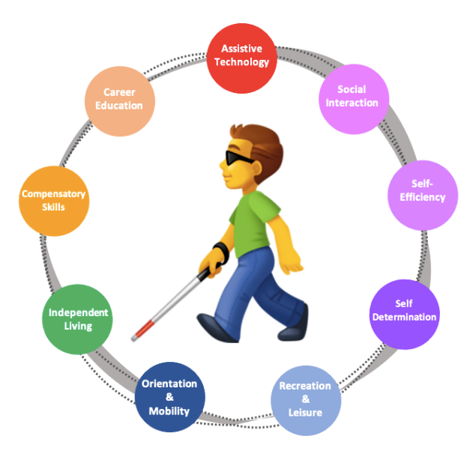

باز پاییز دیگری از راه رسیده و باز هم بوی ماه مهر.

بوی بازی‌های راه مدرسه.

مدرسه و مهری که به لطف پیشرفت‌های بشر و پیدا شدن سر و کله‌ی انواع آموزش‌های مجازی، از آن جز خاطره‌ای نوستالژیک چیزی باقی نمانده است و با آه و حسرت از آن خاطره‌ها یاد می‌کنیم و بر بال خیال نشسته و خود را در میان آن همه شور و حال و همهمه‌ی روز اول مهر حس می‌کنیم که به معنای واقعی، حلول بهار آموزش بود.

حال سؤال اساسی این است که چرا از آن شور و حال ابتدای ماه مهر دیگر خبری نیست و انگار بهار آموزش پیش از موعد خزان کرده است؟

نه شور و شوق دانش‌آموزان آن چنان است که کسی را به یاد روز اول مدرسه بیاندازد و نه معلم، انگیزه‌ای برای حضور در کلاس درس دارد. نه اولیای مدرسه خوشحال هستند و نه والدین دانش‌آموزان راضی به نظر می‌رسند.

آیا اساساً نوع بشر دیگر نیازی به آموزش ندارد؟

آیا شکل آموزش و روش‌های یاددهی یادگیری تغییر کرده است و ما هنوز اندر خم یک کوچه‌ایم؟

آیا نیازهای آموزشی تغییر کرده و ما هنوز همان مطالب قدیمی و به درد نخور را به خورد ذهن فرزندانمان می‌دهیم؟

و یک سؤال بنیادین، آیا اساساً آموزش به شکل امروز و از نوع آموزش رسمی آموزش و پرورش ارزش آن را دارد که 12 سال از بهترین سال‌های عمر فرزندانمان را برای آن هدر داده و هزینه‌های هنگفتی را نیز برای آن متقبل شویم؟

حال اینکه یک نفر را مجبور سازیم که 12 سال از عمر خود را برای کاری بگذارد که در پایان آن، چیز خاصی دستگیرش نشود. جای بسی تأمل و تفکر دارد که واقعاً چرا؟

صرف نظر از اینکه ایوان الیچ یکی از فلاسفه تربیتی حدود نیم قرن پیش از این (1971)، نظریه‌ی مدرسه زدایی از جامعه را مطرح کرده است، باید پذیرفت که حال خروجی‌های آموزش و پرورش زیاد خوب نیست و حال و وضع آموزش فارغ‌التحصیلان عالی نیز، بهتر از محصولات آموزش و پرورش نمی‌باشد.

چون نظام آموزشی نه توانسته است که در یادگیری و دانش اکتسابی افراد نقش بسزایی داشته باشد و نه قادر بوده است به واسطه‌ی تحصیلات، بر مقبولیت یا حداقل برابری اجتماعی فردی بیافزاید.

چرا که اساساً نظام آموزشی به جای کمک به شکل‌گیری و رشد مهارت‌های افراد، فقط در زمینه اعطای مدرک به خروجی‌های خود موفق بوده است. به قول ایوان الیچ: دانش‌آموزان در مدارس به آموزگاران مدرک‌دار تسلیم می‌شوند تا خودشان نیز مدرکی کسب کنند.

این از حال و وضع مدارس و دانش‌آموزان سالم و عادی. حال که به آنها یک جوال‌دوز زدیم، سوزنی هم به خود بزنیم و نگاهی به وضعیت آموزشی دانش‌آموزان با نیازهای ویژه به خصوص دانش‌آموزان با آسیب بینایی بیاندازیم.

### **اوضاع آموزش دانش‌آموزان با آسیب بینایی به صورت کلی**

واقعیت تلخ این است که اوضاع آموزش رسمی در نظام آموزشی کشور به صورت کلی مطلوب نیست و در حقیقت نظام آموزشی با بحران افت کیفیت مواجه است و گویای این حقیقت، آمار و اطلاعات رسمی سازمان‌های متولی آموزش کشور می‌باشد. بنا به این گزارش، «میانگین کشوری نمرات دانش‌آموزان در امتحانات نهایی خرداد ۱۴۰۲ در رشته تجربی ۱۱.۲۳، رشته ریاضی ۱۰.۷۹، رشته انسانی ۸.۷۵ و در رشته معارف 10.56 بوده است.»

این اعداد و ارقام به خوبی وضعیت آموزش عمومی و کیفیت آن را برایمان مشخص می‌سازد. هر چند آماری از عملکرد تحصیلی دانش‌آموزان با آسیب بینایی در دست نداریم، اما کیفیت تحصیل در چنین نظام آموزشی نمی‌تواند بهتر از دانش‌آموزان عادی باشد که از لحاظ امکانات، منابع و فرصت‌های آموزشی، به مراتب از دانش‌آموزان با آسیب بینایی در جایگاه بالاتری قرار دارند.

شاخص دیگری که در ارزیابی کیفیت آموزش دانش‌آموزان با آسیب بینایی باید لحاظ نمود، برنامه درسی ویژه این گروه از دانش‌آموزان می‌باشد که علاوه بر برنامه درسی عادی، باید به این برنامه دسترسی داشته و امکان بهره‌مندی از تمامی اجزای آن را داشته باشند. (برنامه درسی ویژه دانش‌آموزان با آسیب بینایی ECC) برنامه‌ای است که دانش‌آموزان با آسیب بینایی با استفاده از آن می‌توانند به بسیاری از فرصت‌های آموزشی از دست رفته دسترسی داشته و مواردی چون مهارت‌های جبرانی، کارایی حسی، بهره‌گیری از فناوری‌های کمکی، مهارت‌های جهت‌یابی و حرکت، شایستگی‌ها و مهارت‌های لازم برای یک زندگی مستقل، مهارت‌های اجتماعی، مهارت‌های حرفه‌ای، استانداردهای حضور در اماکن عمومی و بهره‌گیری از امکانات تفریحی و ورزشی و در نهایت توانایی‌های لازم جهت خودکفایی را در اختیار دانش‌آموزان قرار داده و به آنها می‌آموزد.

متأسفانه پژوهش‌ها و آمار دقیقی در مورد اجرای چنین برنامه‌ای برای دانش‌آموزان با آسیب بینایی کشورمان در دسترس نیست؛ اما تجربه‌ی حرفه‌ای بنده به عنوان بیست سال معلم این گروه از دانش‌آموزان و تجارب همکارانی که سعادت داشته و از نزدیک با آنها کار کرده‌ام، گویای برخورداری دانش‌آموزان از چنین برنامه‌ای نیست و یا حداقل مواد این برنامه را به صورت خیلی محدود در مقطعی از آموزش مثلاً دوره ابتدایی و ماده‌ای چون جهت‌یابی و حرکت دریافت نموده‌اند. حقیقت این است که دانش‌آموز با آسیب بینایی شانس زیادی برای بهره‌مندی از برنامه درسی مخصوص به خویش را نداشته و به واسطه‌ی عدم دسترسی‌پذیری مواد و محتوای برنامه درسی رسمی، از دستیابی به برخی از اهداف آموزشی این برنامه نیز مانند هنر و درس‌های عملی، موفق نبوده است.

حال پرسش اساسی این است که چرا دانش‌آموزان با آسیب بینایی از داشتن یک برنامه درسی مخصوص به خود محروم باشند که می‌تواند بسیاری از خلأهای آموزشی آنها را پوشش داده و بسیاری از کمبودهای ناشی از عدم دریافت داده‌ها و اطلاعات محیطی را جبران نماید. اگر پاسخ این است که نظام آموزشی ما اساساً فاقد چنین برنامه‌ای است؛ سؤال دردناک بعدی این است که چرا و با چه توجیهی دانش‌آموز ما از برنامه‌ای محروم است که می‌تواند بسیاری از تأخیرهای رشدی وی را جبران نموده و زمینه‌های تربیت و پرورش او را به عنوان یک شهروند عادی فراهم سازد.

از این رو، با جرأت می‌توان ادعا نمود که آموزش و پرورش با نیازهای ویژه حداقل در گروه دانش‌آموزان با آسیب بینایی در زمینه تربیت یک فرد که واجد شایستگی‌ها و مهارت‌های لازم برای یک شهروند عادی باشد، از کاروان نه چندان پیشرو آموزش به شدت عقب مانده و از دستیابی به بسیاری از اهداف آموزشی در این زمینه ناکام بوده است.

برای اثبات این ادعا، فقط کافیست که سری به مدارس ویژه دانش‌آموزان با آسیب بینایی زده و یا با فارغ‌التحصیلان این گروه از دانش‌آموزان همکلام شویم تا از نزدیک شاهد کیفیت مهارت‌های اجتماعی، مهارت‌های جهت‌یابی و حرکت، مهارت‌های زندگی مستقل و حتی در برخی از موارد مهارت‌های جبرانی مانند توانایی بهره‌گیری از خط بریل آنها باشیم، تا واقعیت‌های تلخ بیش از پیش برایمان نمایان شوند.

### **ارتباط آموزش با کسب شایستگی‌های حرفه‌ای**

در خصوص این نکته که آیا برنامه درسی رسمی و یا برنامه خیالی ویژه دانش‌آموزان توانسته است آنها را برای بازار کار آماده نماید، متأسفانه پاسخ منفیست و تنگ‌نظری‌های بازار کار از یک سو، و عدم کارایی و کارآمدی فارغ‌التحصیلان دانش‌آموزان و دانشجویان با آسیب بینایی از طرف دیگر، شرایطی را فراهم ساخته است که از فرصت‌های شغلی موجود در جامعه، سهم بسیار اندکی نصیب افراد با آسیب بینایی گردد.

همیشه اعتقاد داشته‌ام که حلقه مفقوده‌ی برنامه درسی دانش‌آموزان با آسیب بینایی، آموزش حرفه‌ای و مهارت‌آموزی‌های مرتبط با اشتغال آنها می‌باشد.

به عبارت دیگر، برنامه درسی رسمی موجود چه در سطح آموزش عمومی و چه در سطح آموزش عالی، متأسفانه نتوانسته است افرادی را تربیت نماید که واجد شایستگی‌ها، توانمندی‌ها و مهارت‌های لازم برای بازار کار باشند. البته این معضل دامن‌گیر کل نظام آموزشی بوده و شامل حال فارغ‌التحصیلان سالم و بینا نیز می‌باشد؛ اما تعدد و تنوع فرصت‌های شغلی برای آنها و اساساً فقدان تنگ‌نظری در مورد استخدام ایشان، باعث شده است که این مسئله آنها را به اندازه افراد با آسیب بینایی آزار ندهد.

از میان فرصت‌های شغلی متنوع و متعدد، افراد با آسیب بینایی متأسفانه فقط شرایط جذب به عنوان کارمند به صورت خیلی محدود و معلمی آن هم با طی هفت خان رستم را دارند که این شرایط نیز روز به روز برای آنها بدتر شده تا جایی که حتی در استخدامی ویژه معلولین داوطلبان با آسیب بینایی را فیلتر کرده و حتی در میان معلولین نیز، افراد با آسیب بینایی شانس کمی برای استخدام شدن دارند. این در حالی است که در میان معلولین، افراد با آسیب بینایی از بیشترین تحصیلات آکادمیک برخوردار بوده و اگر در مشاغل مرتبط با رشته تحصیلی دانشگاهی به کار گمارده شوند و از لحاظ دسترسی‌پذیری محیط کاری در مضیقه نباشند، حرف‌هایی برای گفتن خواهند داشت.

نکته‌ی طنز ماجرا اینجاست که آموزش و پرورش انگار به کیفیت خروجی‌های خود اعتماد لازم را نداشته و از استخدام آنها پرهیز می‌کند. با عنایت به موارد ذکر شده به این حقیقت تلخ می‌رسیم، پس آموزش و تعلیم و تربیت دانش‌آموزان با آسیب بینایی دقیقاً به چه دردی می‌خورد که نه شایستگی‌های لازم به عنوان شهروند را دارا هستند و نه از توانایی‌ها و مهارت‌های شغلی لازم جهت شغل‌یابی و استخدام برخوردار می‌باشند.

و باید فهمید که به قول امروزی‌ها، دقیقاً باگ کار کجاست؟

اگر تعلیم و تربیت دانش‌آموزان با آسیب بینایی از کیفیت لازم جهت حضور در جامعه برخوردار نیست یقه‌ی چه کسی را باید گرفت و باید عارض چه نهادی شد که چنین سرمایه‌های انسانی، مالی و زیربنایی این مملکت را در دوازده سال یا بیشتر به هدر داده‌اند و اگر خروجی‌های آموزش و پرورش از کیفیت لازم برای حضور در جامعه و بازار کار بهره‌مند هستند، باید برای پرهیز از استخدام افراد با آسیب بینایی به کجا شکایت برد و کرامت انسانی پایمال شده‌ی این افراد را باید دقیقاً از چه فرد و سازمانی اعاده نمود.

آیا مسئولین و مقامات دولت کریمه جمهوری اسلامی ایران متوجه این امر نیستند که هر فرد اعم از سالم و معلول حق دارد از طریق کسب درآمد مشروع و آبرومند، یک زندگی شرافتمندانه را داشته باشد؟

پس چرا حتی با وجود بسترهای قانونی مانند ماده 27 که ناظر به پرداخت حقوق حداقلی قانون کار برای معلولین بیکار است و قانون اختصاص سه درصد از ردیف‌های شغلی هر سازمان و نهاد دولتی به معلولین، باز هم از استخدام معلولین به ویژه افراد با آسیب بینایی استنکاف شده و آنها را علاوه بر رنج معلولیت، با درد ناشی از داشتن یک زندگی آبرومند تنها گذاشته‌اند.

اگر اخلاقی هست، در مقابل وجدان‌های بیدار چه پاسخی خواهید داشت و اگر مسلمان هستید و مؤمن به خدا، در مقابل مسئولیتی که دارید و جفایی که در حق معلولان روا داشته‌اید، در پیشگاه خداوند چه بهانه‌ای خواهید آورد.

به امید درخشش خورشید انصاف و عدالت در دنیای به ظاهر متمدن امروز.

صلاح‌الدین محمدی

13-7-1403

## **نمی‌توانم در جامعه نباشم: تحصیل من در جامعه**

**آرمین رسولی: آکادمی نابینایان**

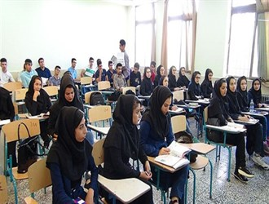

تحصیل من در جامعه دومین موضوعی بود که من احساس کردم بعد از موضوع بخش قبلی که به حضور در جامعه پرداخته بودیم، از اولویت خاصی برخوردار است و این اولویت از آنجایی شروع می‌شود که برخی از والدین به اشتباه و از روی نا آگاهی فرزندان خود که در شرایط کم‌بینایی هستند تا حدی که باید در مدارس استثنایی تحصیل کنند را به زور و فشار راهی مدارس عادی می‌کنند و نکته جالب این است که این زور و فشار را به خیال خودشان به سیستم آموزشی می‌آورند تا کودک از همه جا بی‌خبر خود را به هر مدرسه‌ای بفرستند به جز مدرسه استثنایی و با این کار آینده فرزندشان را هموار کرده‌اند، اما نتیجه کاملاً عکس می‌شود می‌پرسید چه طور؟ من در سال‌های گذشته بارها این موضوع را از نزدیک لمس کردم که آن زور و فشارهایی که در موردش صحبت کردیم کاملاً بر روح و روان فرزندشان وارد می‌شود و اینجاست که همین والدین محترم فرزند خود را ضعیف و در برخی موارد کندذهن تلقی می‌کنند.

این مسئله من را یاد جمله‌ای از آلبرت انیشتین انداخت که در انتقاد به امتحانات مدارس و دانشگاه‌ها می‌گفت: «اگر یک ماهی را در بالا رفتن از درخت مورد آزمایش قرار دهید یک کودن است اما در شنا یک نابغه.»

قطعاً الآن دارید به این مسئله فکر می‌کنید حالا که نمی‌خواهیم خود را در بالا رفتن از درخت امتحان کنیم پس در چه کاری باید خود را نابغه بدانیم یا به سمت نابغه شدن حرکت کنیم؟

من همیشه در پاسخ به این پرسش همنوعانم یک پاسخ مشترک دارم و آن این است که تو نباید حتماً در تحصیل و مدارج علمی به دنبال نابغه شدن باشی و تو باید از بین سه راهه‌ی تحصیل، کار و ورزش یکی را برای نابغه شدن انتخاب کنی و فقط نباید فراموش کنی در صورت انتخاب یکی از این راه‌ها نباید دو تای دیگر را به طور کامل رها کنی و صرفاً باید تمرکز خودت را بر یکی بیشتر کنی.

می‌خواهم کمی کلی‌تر به مسئله تحصیل نگاه کنیم، منظورم این است که چرا باید مدارسی مخصوص افراد دارای آسیب بینایی داشته باشیم؟ می‌خواهم پرسش خودم را به صورتی دیگر بیان کنم، چرا باید از همان سنین کودکی و نوجوانی به فرد نابینا بفهمانیم که تو عضوی از این جامعه نیستی یا در این جامعه تو یک اقلیت به حساب می‌آیی.

ما می‌توانیم با حذف مدارس ویژه نابینایان حداقل در دوره دبیرستان (البته با فراهم کردن امکانات مناسب در مدارس عادی) با یک تیر دو نشان بزنیم؛ اول فرهنگ برخورد با افراد دارای آسیب بینایی را در جامعه از همان سنین کودکی و نوجوانی در افراد نهادینه کنیم و دوم اجتماعی شدن و ورود به جامعه را برای نوجوانان دارای آسیب بینایی بسیار آسان‌تر کنیم.

حال بیایید مرور کنیم. من در ابتدای بحث گفتم والدینی را دیده‌ام که به زور و فشار فرزندانشان را به مدارس عادی می‌فرستند و این مسئله را نفی کردم، اما در ادامه بحث گفتم بهتر است مدارس ویژه نابینایان حذف شوند، برخلاف تصور پارادوکسی وجود ندارد به این علت که تحصیل برای تمام دانش آموزان نابینا و کم‌بینای شدید حداقل در سه پایه اول دوره دبستان واجب است و باید با خط بریل آشنا شوند و بعد از فراگرفتن این خط و تسلط نسبتاً کافی، سپس به مدارس عادی بروند و در کنار دانش آموزان دیگر فقط با خط بریل به تحصیل بپردازند.

دوره دبستان و دبیرستان به پایان می‌رسد با همه سختی‌ها، استرس‌ها و چالش‌های رنگارنگ. حال باید رشته‌ای را انتخاب کنم که بتوانم با آن به درآمد برسم، اصل بزرگی در انتخاب رشته می‌گوید باید رشته انتخابی شما سه شرط را داشته باشد. اول باید به آن علاقه داشته باشم، دوم باید بازار کار داشته باشد و شرط سوم و اساسی‌ترین شرط این است که باید توانایی انجام آن را داشته باشم. این شرط سوم است که برای ما حتی آن قدر از دو شرط اول مهم‌تر می‌شود که اصلاً آنها را فراموش می‌کنیم و همین شرط است که اکثریت افراد نابینا و کم‌بینا را به سوی رشته‌های علوم انسانی مثل روان‌شناسی، علوم تربیتی و... فرستاده است و همین قضیه سبب شده که در شغل‌هایی که با اولین نگاه می‌تواند برای افراد نابینا و کم‌بینا مناسب باشد رقابت سنگینی میان همنوعان من به وجود آید و این رقابت تا آنجایی پیش می‌رود که نوجوانان دارای آسیب بینایی خود را برای همان شغل‌های پر رقابت آماده می‌کنند و اصلاً فکر خود را ذره‌ای متوجه رشته‌های دیگر هم نمی‌کنند.

منظور من از رشته‌های دیگر آن دسته از رشته‌هایی است که باز هم می‌توانیم بگوییم که یک فرد دارای آسیب بینایی هیچ کاستی‌ای نسبت به فردی که آسیب بینایی ندارد در انجام شغلی که باید در آینده بر عهده بگیرد نخواهد داشت. به عنوان مثال رشته ادبیات که در شغل‌هایی مانند نویسندگی و هر شغلی که ارتباط مستقیم با ادبیات دارد، می‌تواند به سادگی فعالیت کند، اما توجه چندانی به آن نمی‌شود. حتی تحصیل در زبان‌های مختلف که در آینده می‌توانند به عنوان مترجم فعالیت داشته باشند.

هدف من در این نوشتار صرفاً توجه به ایراداتی است که از سوی همنوعان من روی می‌دهد، که نتیجه آن مشکل در به کار گرفته شدن در شغل‌های مناسب با توانایی‌شان است و این مطلب من را به یاد یکی از همنوعانم می‌اندازد که با وجود کم‌بینایی نسبتاً شدید علاقه بسیار به رشته پرستاری در دانشگاه داشت و قصد داشت در این رشته به تحصیل بپردازد؛ بدون توجه به این مطلب که در آینده شغلی به شدت به مشکل بر خواهد خورد و نمی‌توان تصور کرد که در شغل بسیار دشوار و حساسی مانند پرستاری یک فرد دارای آسیب بینایی را به کار بگیرند.

تصور می‌کنم در این زمان شاید برخی از دوستان به من انتقاد کنند با این نگاه که یک نابینا و کم‌بینا اگر بخواهد از پس هر کاری برمی‌آید، اما همین نگاه مطلق و بدون انعطاف به مسائل است که همیشه برای نسل جوان افراد دارای آسیب بینایی مشکلات بزرگی به وجود آورده است، و گاهی ما با همین نگاه آنها را به سمت و سوی فعالیت‌هایی می‌فرستیم که اصلاً با توانایی‌هایشان مطابقت ندارد، و با اینکه بسیار در آن مسیر زمان و انرژی صرف می‌کنند، با شکست و ناکامی روبرو می‌شوند و موارد بسیاری را همه ما می‌شناسیم که به علت همین راهنمایی‌های غلط و انتخاب‌های اشتباه حتی به افرادی افسرده و ناکام تبدیل شده‌اند و حال باید آن سنگی که به چاه انداخته شده است را از چاه بیرون آورد که بسیار کار دشواری است، حتی در مواردی فرد دارای آسیب بینایی به قدری خود را با افراد بینا مقایسه کرده که دیگر حاضر به خارج شدن از خانه نیست و شرایط بسیار ناراحت کننده‌ای را سپری می‌کند و اینها همه نتیجه امید فروشی و دادن انگیزه‌های واهی به افرادی است که با انرژی و امید در تلاش برای پیدا کردن مسیر مناسب می‌گردند تا در آن مسیر به شکوفایی و موفقیت برسند.

## **در مسیر شدن: نشستن بر سفره تجربه زیسته یکدیگر**

**مسعود طاهریان**

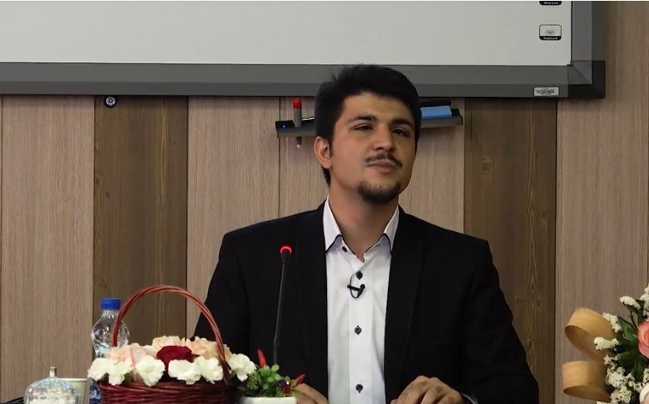

تجربه من بعد حدود سی سال زندگی نابینایی اینه که جامعه‌مون متناسب با نیاز‌ها و شرایط اکثریت طراحی شده و در بیشتر موارد نفع و آسایش این گروه اصطلاحاً هنجار، هدف اصلیه. به نظر می‌رسه این مسئله به طور خود به خودی و با تصمیم و فشار تدریجی اکثریت در بلندمدت اتفاق افتاده که معمولاً باعث میشه توان و استعدادهای بالقوه و اختصاصی گروه‌های متفاوت و اقلیت در نظر گرفته نشه و مناسب سازی‌های لازم برای بهبود زندگی این قشر از جامعه انجام نگیره.

گیر چیه؟ بهانه میارند که این کارا فشار مالی درست می‌کنه و نفع جمعی نداره. یا اینکه دست‌اندرکاران و مسئولان به صورت اصولی، پژوهش، نیازسنجی و ارزشیابی انجام نمیدند. پس خروجی کارشون هم بی‌کیفیت و غیر‌ استاندارد میشه. یه موقع‌هایی هم برنامه و مدیریت یک دست و هماهنگ نیست و بودجه مشخصی وجود نداره، بنابراین پروژه‌های زندگی برای همه، لاک‌پشتی پیش میره. در حالی که افرادی مثل زنان، نخبگان، تیزهوشان، اقلیت‌های قومی یا مذهبی، معلولین، بیماران جسمی ـ روانی، اشخاص در معرض خطر خانوادگی ـ اجتماعی، بازماندگان حوادث و... برای زندگی مطلوب، نیاز به خدمات و امکانات بیشتر و متناسب‌تر دارند و یا لازمه شرایطی آزادتر و خاص‌تر براشون فراهم بشه.

از طرف دیگه اعضای جامعه‌مون به دنبال جداسازی و داغ گذاریند. یعنی بخشی از جامعه مثل مردان، شهر‌نشینان، افراد سالم خودشون رو از بقیه برتر و بهتر می‌دونند و با استفاده از برچسب‌های منفی مثل کور، پخمه، چاقالو، ضعیفه، مردنی و... مرز و خطوط محدود کننده و قرمزی می‌کشند و با تحقیر کردن بقیه در نوک هرم جامعه، سروری می‌کنند.

در جایی هم متولد شدیم که اعضایش اصول، ارزش‌ها، هنجارها و قراردادهای اجتماعی خودشون رو سفت و محکم می‌چسبند. در حالی که این امور اصلاً مطلق و ثابت نیستند و فقط برای آسایش و بهبود شرایط زندگی اعضا با توافق جمعی تدوین شدن. همیشه برای پویایی جامعه اصلاح و تغییر لازمه ولی معمولاً اعضا نسبت بهش مقاومت دارن و برای حفظ شرایط فعلی تمام زورشون رو می‌زنن. این ایستایی بیشترین ضربه رو به گروه‌های خاص و استثنایی وارد می‌کنه. چرا که بهبود زندگی برای این اشخاص نیاز به تغییر و اصلاح در روند حاکم داره. مثلاً کندی در روند هوشمند‌سازی، الکترونیکی، اینترنتی و غیر حضوری کردن فرایند‌ها مشتی از خروار گرفتاری‌های موجوده.

علاوه بر این، در جامعه عزیزمون اعضا بر صفات و ویژگی‌هایی مته به خشخاش می‌ذارند که اصلاً نقشی در ایجاد یا تغییرشون ندارند. پُز چیزایی مثل جنسیت، قد، رنگ پوست، قشنگی، قومیت، دین، زبان، وضعیت اقتصادی، جایگاه اجتماعی، شرایط خانوادگی، محل تولد و... میدند که اختیار خاصی در به وجود اومدنشون ندارند و تحت تأثیر کلی شرایط تاریخی، جغرافیایی، ژنتیکی، اجتماعی و... هستش. تازه خیلی از اون‌ها بدون ارزش اجتماعی و فرهنگیشون فقط و فقط یه ویژگی شخصی خنثی محسوب میشن و با یه دید واقع‌گرایانه داشتنشون در برخی از شرایط مفید و در برخی شرایط دیگه دست و پا گیره.

بالاخره در جامعه‌ای زیست می‌کنیم که توش اعضای متفاوت و اقلیت ارتباط چندانی با هم ندارند. هر کدومشون عین جزیره‌ای در دل اقیانوس، جدا و رها یه گوشه افتادند. توی این زمینه یه جورایی رسانه‌های جمعی و عمومی خوابند و دستگاه‌های حکومتی و مردم نهاد هم کار شبکه‌سازی خودشون رو درست و حسابی انجام نمیدند. بنابراین برای تبادل تجارب و اطلاعات، بین نسل‌های متعدد این گروه‌ها و حتی افراد در یه بازه زمانی مشخص ارتباط و پیوند خاصی وجود نداره. آخه نیازها و مشکلاتشون بی‌اهمیت تلقی میشه. این اشخاصم نقش فردی خودشون رو برای ایجاد تغییر و اصلاح شرایط نابرابر و نامناسب جاری بسیار کم اهمیت می‌دونند و وضعیت کنونی رو می‌پذیرند و در برابرش سر تسلیم فرود میارن. حتی آگاهانه بعضی‌هاشون از ارتباط با همنوعانشون و کمک کردن به اون‌ها پرهیز می‌کنند.

آبشخور این مسئله در انکار واقعیت و بخشی از هویت خویشتنه. چون همون طور که بالا گفتم کارکرد برچسب‌ها در جامعه فعلیمون داغ‌گذاری و جدا‌سازیه. در نتیجه هر یک از اعضای این گروه‌های خاص و استثنایی به علت نبود هیچ الگو و سرمشقی، عین آدمی گمشده در تاریکی مطلق به تنهایی و با استفاده از آزمایش و خطا، کورمال کورمال مسیرشون رو پیدا می‌کنند؛ ولی متأسفانه تجارب فردیشون رو در نهایت بدون اینکه به کسی بگند، به گور می‌برند.

این همه حرف زدم تا بگم به هر مقدار که متفاوت باشیم، به حاشیه و سایه‌ها رونده می‌شیم و به همون مقدار سهم محدود‌تری در مشارکت‌ها، برنامه‌ریزی‌ها و تصمیمات جمعی داریم. نمی‌تونیم تأثیر این مسئله رو بر هویت و زندگیمون انکار کنیم و نا‌دیده بگیریم. پس معلولیت برای منه نابینا نقشی مثل جنسیت زنان در جوامع مرد سالار یا رنگ پوست اشخاص سیاه‌پوست در جوامع آپارتاید، پیدا می‌کنه. این ویژگی جسمانی و زیستیم با تجربه‌ها و محیطم یه ارتباط مثلثی می‌سازه. از یه طرف عامل مهمی میشه در احساسات، افکار و رفتارم و در مقابل، تأثیر می‌ذاره روی نگرش دیگران و موقعیت‌های اجتماعیم. حالا اگه درست فکر کنیم و توقع‌های بی‌جامون رو دور بریزیم، می‌بینیم کس دیگه‌ای نیست زندگیش رو زمین بذاره تا کاری برامون انجام بده. باشه و بخواد هم نمی‌تونه، چون شناخت کافی نسبت به مقوله معلولیت و نابینایی نداره. خودمونیم که باید از این سلسله مراتب ارباب و برده خارج بشیم و کاری بکنیم. به خاطر همین قصد و غرضم اینه ستون جدید **در مسیر شدن** رو توی نسل مانا شروع کنم که جایی باشه برای حلاجی مشکلات افراد نابینا و واکاوی راه‌حل‌های احتمالی اونها. از اونجایی که همیشه فعالیت‌های شغلی و اجتماعی برام مهم بوده و سال‌ها به عنوان روانشناس و مدرس کار کردم و الآنم دلم می‌خواد ذره ذره روانکاو بشم، هدفم اینه با یه زبون ساده و خودمونی روایت تحول زندگی تخصصیم رو بنویسم تا در کنار هم با تبادل نظر، گام به گام عین یه کرم ابریشم که به پروانه تبدیل میشه، برای رویارویی با چالش‌های احتمالی آماده بشیم. به خاطر همین اگه تجربه و فعالیت مشابهی دارید، خوشحال می‌شم به اشتراک بذارید و درباره اتفاق‌های مورد بحث در هر شماره، اقدامات و راه‌حل‌های پیشنهادیتون رو بگید. امیدوارم در نهایت این ستون صندوقی بشه برای ثبت و جمع‌آوری تجربه‌های ارزشمند متخصصان پیشروی نابینا تا بتونیم به اندازه خودمون شرایط زندگی نسل حاضر و آینده دارای آسیب بینایی رو بهتر و راحت‌تر کنیم.

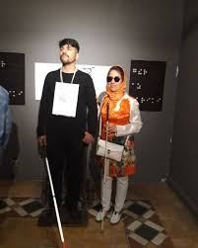

## **رد پای نابینایان در ادبیات داستانی**

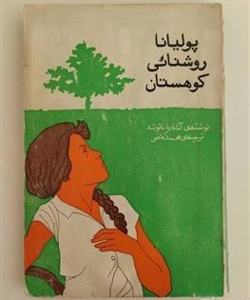**حسین آگاهی**

بنا داریم کتاب‌هایی را معرفی کنیم که فرد یا افراد نابینا به نوعی در آنها نقش فعال دارند؛ نه اینکه لزوماً قهرمان یا شخصیت اصلی داستان باشند اما اینکه حضورشان در کتاب، معنادار باشد و در رخدادهای اثر نیز جای پایی بتوان برایشان تصور کرد، یکی از اهداف ماست.

در اولین قدم به سراغ کتاب «*پولیانا روشنایی کوهستان»* نوشته آنا ماریا ماتوته، نویسنده زن اسپانیایی می‌رویم. این کتاب که نخستین بار با ترجمه محمد قاضی در سال 1352 و توسط انتشارات کانون پرورش فکری کودکان و نوجوانان در ایران روانه بازار نشر شده است، ما را با خود به سفری به ییلاق و روستایی زیبا می‌برد. محیط‌ها کاملاً بکر هستند و سوژه‌ها هم از دل جامعه برخاسته‌اند.

در این کتاب عموماً با دو کودک ده ساله، دختری به نام پولیانا و پسری به نام نین سر و کار داریم که قهرمان کتاب البته اگر بشود اسم قهرمان را رویش گذاشت همین پولیاناست و نین که با نابینایی و مشکلات ناشی از آن دست و پنجه نرم می‌کند در کنار پولیانا حضور دارد. بدون اینکه ماجراهای کتاب را به قول فرنگی‌ها اسپویل کنیم می‌توان گفت: که این کتاب شرح چگونگی آشنایی و برخورد اشخاصی است که تا کنون در زندگیشان هیچ نابینایی ندیده‌اند، ولی نقطه مثبت همه‌شان این است که تلاش می‌کنند حتی‌الامکان پیش‌داوری نداشته باشند و تمام مسائل رفتاری را صرفاً از طریق تجربه در کنار هم بیاموزند.

پولیانا با ورود به روستای جدید، فرصتی برای آشنایی ساکنان با دنیای متفاوت یک فرد نابینا فراهم می‌کند. نین، با وجود محدودیت‌هایش، به زندگی ادامه می‌دهد و با روحیه‌ای شاد و مثبت، به دیگران می‌آموزد که چگونه به تفاوت‌ها احترام بگذارند. تعاملات پولیانا و نین با اهالی آن منطقه، به ویژه با پدربزرگ سخت‌گیر، لحظات طنزی را خلق می‌کند و در عین حال، به خواننده می‌آموزد که چگونه با پیش‌داوری‌های خود رو به رو شود و به دیگران فرصت دهد تا خودشان را نشان دهند. تأکید می‌شود که حوادث مذکور در کتاب کاملاً واقعی و مردمانش نیز افرادی در نزدیکی‌های ما هستند؛ نه اینکه اشخاصی با همین نام و نشان زمانی در یکی از سرزمین‌های کره خاکی زندگی می‌کردند بلکه از این نظر که هیچ اتفاق خارق‌العاده و خارج از دایره منطقی در کتاب مشاهده نمی‌شود و هر ماجرایی که برای افراد روی می‌دهد برای هر یک از ما هم ممکن است اتفاق بیفتد؛ باعث شده این کتاب در زمره آثار واقع‌گرایانه قرار گیرد.

پیوند عمیق اشخاص حاضر در کتاب با طبیعت و نیز توصیفات زیبا و کاملاً محسوس بارش برف، روییدن گل‌ها در بهار و عطری که در فضا به خاطر آغاز بهار در همه جا به مشام می‌رسد از جمله مسائلی است که ما را به خواندن این اثر ترغیب می‌کنند.

درست است که مخاطبان این کتاب در وهله اول نوجوانان هستند، اما این بدان معنا نیست که اگر بزرگ‌ترها پولیانا روشنایی کوهستان را بخوانند از مطالعه‌اش لذت نبرند.

با آنکه بیش از پنجاه سال از نخستین بار که این کتاب چاپ شد می‌گذرد، اما همچنان در گوشه و کنار دنیا خوانندگان خود را دارد و در ایران به جز محمد قاضی، مترجمان دیگری نیز *پولیانا روشنایی کوهستان* را به فارسی برگردانده و گروهی حتی با نام *پولینا چشم و چراغ کوهپایه*، این اثر را منتشر کرده‌اند.

## **نگاهی به چند شاخص آموزشی در مهم‌ترین مدرسه نابینایان و کم‌بینایان کشور**

**دکتر صلاح محمدی: دبیر دانش‌‌آموزان با آسیب بینایی**

بسیاری از نابینایان با آموزشگاه شهید محبی آشنا هستند و از آنجا خاطره‌های فراوان دارند. با شنیدن نام آموزشگاه شهید محبی، ناخودآگاه به یاد مهم‌ترین محیط آموزشی نابینایان و کم‌بینایان کشور می‌افتیم که پرچم‌دار آموزش دانش‌آموزان با آسیب بینایی در کشور است. مدرسه‌ای که تنها یک مدرسه نیست بلکه یک مجتمع آموزشی است که دانش‌آموزان با آسیب بینایی شهرستان تهران و شهرستان‌های دور و نزدیک امکان تحصیل در سه مقطع ابتدایی، متوسطه‌ی اول و متوسطه‌ی دوم را در آن داشته و از امکانات خوابگاهی و ورزشی مناسبی برخوردار است. هر چند در شهرستان تهران مدارس دیگری مانند مدرسه دکتر خزائلی و مجتمع دخترانه نرجس، به صورت تخصصی وظیفه یاددهی و یادگیری دانش‌آموزان با آسیب بینایی را بر عهده دارند، اما مجتمع آموزشی شهید محبی با فضای بزرگ و کافی خود، داشتن امکانات خوابگاهی، ورزشی و فرهنگی، تحت پوشش داشتن سه مقطع آموزش عمومی و رشته‌ی موسیقی در متوسطه‌ی دوم، همکاران با تجربه و با سابقه در امر آموزش گروه دانش‌آموزان با آسیب بینایی و بسیاری از محاسن دیگر، گوی سبقت را در امر آموزش از سایر رقبا ربوده و خود را به عنوان برند آموزشی نابینایان و کم‌بینایان کشور مطرح ساخته است. فارغ‌التحصیلان موفق و چهره‌های برجسته فرهنگی و ورزشی که خروجی این مجتمع آموزشی به شمار می‌روند، بیش از پیش بر اعتبار آموزشی آن افزوده است.

افرادی که در این آموزشگاه تحصیل کرده‌اند و معلم، وکیل و استاد دانشگاه شدند یا در مشاغل دیگر به کار مشغول شدند. کارنامه‌ی شصت ساله‌ی این آموزشگاه نشان می‌دهد در رشد و پیشرفت فرهنگی و اجتماعی جامعه‌ی نابینایان ایران مؤثر بوده و در تاریخ تحولات این جامعه نقطه‌ی عطف و رخدادی تأثیرگذار بوده است.

اما امروز حال و وضع این برند آموزش نابینایان کشور زیاد خوب نیست و کم لطفی مسئولین آموزش و پرورش با نیازهای ویژه نسبت به این مجتمع، آن را در سراشیبی سقوط قرار داده است.

برای آگاهی بیشتر و بهتر نسبت به اوضاع کنونی این آموزشگاه، آن را از لحاظ چند شاخص آموزشی مورد بررسی قرار می‌دهیم.

### **1ـ فقدان کادر آموزشی متخصص متناسب با دروس مورد تدریس**

هر چند ظهور پدیده‌های شگفت‌انگیز قرن بیست و یکم مانند اینترنت و اخیراً هوش مصنوعی، انجام امور در تمام زمینه‌ها را به منتها درجه‌ی راحتی خود رسانده و انجام هر امری را از سرودن شعر تا نوشتن مقاله و خیلی از کارهای دیگر را بسیار آسان نموده است، اما امر تدریس و شغل معلمی، حرفه‌ای نیست که به این راحتی‌ها تسلیم پیشرفت‌های اعجاب‌انگیز بشر شود. چرا که تدریس یک تعامل انسانی میان مربی و متربی است که نیازمند یک رابطه شناختی و عاطفی می‌باشد تا طی آن معلم دانش خود را به دانش‌آموز انتقال دهد.

پر واضح است که یکی از ارکان اساسی امر داشتن معلم تخصصی برای تدریس هر موضوع و کتاب درسی می‌باشد. معلمی که در تدریس خود متخصص بوده و رشته‌ی دانشگاهی وی ضامنی برای ارائه‌ی دانش ناب به دانش‌آموز باشد. هر چند در مدرسه شهید محبی تعدادی از دروس توسط معلمان تخصصی تدریس می‌شوند، اما نحوه سازمان‌دهی ساعات کاری معلمان و فقدان معلم تخصصی برای برخی از کتاب‌ها، شرایطی را پیش آورده است که تدریس برخی از دروس به معلم غیر تخصصی آن سپرده می‌شود؛ که ضرر نهایی آن متوجه افت تحصیلی دانش‌آموزان شده و در نهایت عملکرد موفق مدرسه را به عنوان یک برند آموزشی نابینایان به چالش جدی کشیده است. خلاصه اینکه اگر فکری برای تأمین کادر آموزشی متخصص نشود یا حداقل سازمان‌دهی ساعات کار همکاران بر اساس ملاک‌هایی چون تخصص و تجربه انجام نگردد، کیفیت تحصیلی دانش‌آموزان حتی از وضعیت فعلی بدتر شده و آموزش و یادگیری در این مدرسه مهم، به یک امر نمادین تبدیل می‌شود؛ و تمام زحمات و تلاش‌های عوامل اجرایی، کادر آموزشی و هزینه‌های دولتی و خانواده‌ها و از همه مهم‌تر با ارزش‌ترین سرمایه‌ی این مدرسه یعنی عمر دانش‌آموزان، به هدر خواهد رفت.

### **2ـ افت تحصیلی شدید دانش‌آموزان**

مسئله افت تحصیلی، همیشه یکی از شاخص‌های کاهش کیفیت و تنزل راندمان سازمانی مراکز آموزشی بوده است. با جرأت می‌توان گفت مهم‌ترین مسئله‌ای که در حال حاضر ماهیت سازمانی آموزشگاه شهید محبی را به عنوان یک مدرسه و متولی آموزش دانش‌آموزان با آسیب بینایی تهدید می‌کند، افت تحصیلی دانش‌آموزان است که در سال‌های اخیر و به خصوص بعد از همه‌گیری کرونا یقه‌ی بسیاری از مدارس و از جمله مدرسه شهید محبی را گرفته است.

افت تحصیلی به عنوان یک متغیر وابسته می‌تواند محصول عوامل متعددی باشد که یکی از عوامل احتمالی این پدیده در مدرسه شهید محبی در بند اول مورد بحث قرار گرفت. احتمالاً یکی دیگر از عوامل تأثیرگذار در این زمینه، کاهش اقتدار معلم و حرکت به سمت دانش‌آموز محوری بوده است که تمام امور باید برحسب رضایت و علاقه دانش‌آموز صورت پذیرد.

عامل دیگری که افت تحصیلی دانش‌آموزان این مرکز آموزشی را تشدید کرده است، ارتقاء بسیار آسان به پایه‌ها و مقاطع بالاتر است، طوری که دانش‌آموز به هیچ وجه دغدغه‌ی امتحان و نمره را نداشته و تأکید بر سهل‌گیری در امتحانات و دادن نمره به دانش‌آموزان، باعث شده است که فرایند یاددهی یادگیری آن چنان که باید مسیر طبیعی خود را طی نکند.

شاید کلاس‌های ناهمگون از لحاظ توانایی‌های شناختی و هوشی یکی دیگر از عوامل مؤثر بر افت تحصیلی دانش‌آموزان این مدرسه باشد. با این توضیح که در برخی از کلاس‌ها، دانش‌آموزان با سطوح هوشی و توانایی‌های شناختی بسیار متفاوت و با دامنه تغییرات بالا، در کنار همدیگر نشسته و از یک مواد، منبع درسی، روش تدریس و یک نوع ارزیابی مشترک بهره می‌برند. این شرایط باعث تداخل یادگیری برای دانش‌آموزان دیگر شده و از لحاظ تحصیلی عملکرد یکسانی نخواهند داشت. گاه تأثیر منفی این وضعیت خود را در افت تحصیلی دانش‌آموزان دیگر نشان خواهد داد.

عامل دیگری که می‌تواند در افت تحصیلی دانش‌آموزان این مدرسه دخیل باشد، عدم کنترل بر حضور و غیاب دانش‌آموزان و سهل‌انگاری اولیای مدرسه نسبت به این قضیه است. طوری که در ابتدای مهر و در هنگام بازگشایی مدارس مکرراً دیده شده که گاه دو هفته از غیبت دانش‌آموز گذشته و عملاً اتفاق خاصی هم نیفتاده است؛ یا بعد از تعطیلات سیزده به در گاه با یک هفته تأخیر بر سر کلاس‌های درس حاضر می‌شوند و متأسفانه این روال در طول سال تحصیلی نیز جریان داشته و گاه بدون دلیل موجه دانش‌آموز غیبت می‌کند.

بدون شک اولین تأثیر منفی غیبت دانش‌آموز، در افت تحصیلی وی خود را نشان داده و از طرف دیگر نیز این غیبت‌های مکرر موجب می‌شود که نظم کلاس را بر هم زده و فرایند بودجه‌بندی تدریس را دچار مشکل و بی‌نظمی سازد و آثار منفی این مسئله را به کلاس و عملکرد دانش‌آموزان دیگر نیز منتقل نماید.

به نظر می‌رسد بی‌توجهی خانواده‌ها نسبت به عملکرد تحصیلی فرزندان خویش به خصوص در زمان شیوع کرونا و آموزش مجازی یکی دیگر از عوامل تأثیرگذار بر افت کیفیت دانش‌آموزان بوده است؛ اما به احتمال زیاد مهم‌ترین عاملی که افت تحصیلی دانش‌آموزان را هدف گرفته است، کاهش انگیزه عمومی‌ای باشد که علاوه بر دانش‌آموزان با آسیب بینایی، دانش‌آموزان بینا نیز به آن مبتلا هستند. کاهش انگیزه‌ای که ناشی از مشاهده تحصیل‌کردگان نابینا و کم‌بینا و دارای مدارج عالی دانشگاهی هستند و برای پیدا کردن شغل هزاران در را زده و نا امید شده‌اند. بی‌انگیزگی‌ای که محصول تنگ‌نظری‌های جامعه و بازار کار نسبت به افراد با آسیب بینایی تحصیل کرده است.

### **3ـ عدم برخورداری دانش‌آموزان از برنامه درسی مخصوص به خویش**

مشاهده‌ی صحنه‌ای که مادر دانش‌آموز وی را تا مدرسه و گاه کلاس درس همراهی می‌کند، سطح پایین مهارت‌های اجتماعی در میان دانش‌آموزان، عدم توانایی دانش‌آموزان در بهره‌گیری از سایر حواس خویش هنگام برخورد با مشکلات و چالش‌ها، خلأ مواد و منبع درسی‌ای که با هدف پرورش مهارت‌های شغلی دانش‌آموزان در آینده برنامه‌ریزی و پیش‌بینی شده باشد، سطح پایین مهارت‌های خودیاری و مهم‌تر از همه عدم توانایی و شایستگی دانش‌آموزان در خصوص داشتن قدرت تصمیم‌گیری در مورد مسائل مربوط به خویش، همه و همه مواردی هستند که ما را به این واقعیت تلخ می‌رساند که دانش‌آموزان آموزشگاه شهید محبی از داشتن یک برنامه درسی مخصوص به خود محروم هستند و موارد بالا بیانگر آن است که دانش‌آموزان در این زمینه‌ها به صورت جدی دارای مشکل و مسئله می‌باشند.

یادمان باشد که مفهوم آموزش و پرورش یک اصطلاح دو کلمه‌ای است و نباید فقط به آموزش پرداخت و پرورش را رها نمود.

برنامه درسی ویژه دانش‌آموزان با آسیب بینایی(ECC) برنامه‌ای است که نیازهای واقعی دانش‌آموزان از قبیل مهارت‌های جبرانی مانند توانایی استفاده از بریل، کارایی حسی، مهارت‌های بهره‌گیری از فناوری‌های کمکی، مهارت‌های جهت‌یابی و حرکت، مهارت‌های زندگی مستقل، مهارت‌های اجتماعی، شایستگی‌های حضور در اماکن عمومی و استفاده از امکانات تفریحی و سرگرمی، مهارت‌های شغلی و در نهایت صلاحیت‌ها و شایستگی‌های خود تصمیم‌گیری را به دانش‌آموزان آموزش داده و به معنای واقعی کلمه آنها را برای حضور فعال در جامعه و محیط کار آماده می‌کند؛ اما غفلت آموزش و پرورش استثنایی کشور به صورت کلی و سازمان آموزش و پرورش استثنایی تهران به شکل خاص در خصوص استقرار چنین برنامه‌ای نه تنها برای آموزشگاه شهید محبی، بلکه برای تمام مدارس خاص دیگر سطح کشور، باعث شده است که دانش‌آموزان با آسیب بینایی بازنده‌ی اصلی و ناکام بزرگ آوردگاه تعلیم و تربیت باشند و از کمترین توانایی‌ها، مهارت‌ها و شایستگی‌های لازم به عنوان یک شهروند عادی برخوردار نباشند.

که البته باید گفت که فقدان چنین برنامه‌ای برای آموزشگاه پرچم‌داری مانند شهید محبی، گناهیست نابخشودنی و خطاییست که آینده‌ی تحصیلی، خانوادگی، شغلی و مهم‌تر از همه استقلال دانش‌آموزان این مدرسه را به شدت تهدید می‌کند.

### **4ـ کیفیت مدیریت و اداره مجتمع**

به قول امانوئل کانت فیلسوف شهیر آلمانی، دو تا از دشوارترین کارهای آدمی تعلیم و تربیت و حکومت‌داری است.

همان طور که کانت اشاره کرده است تعلیم و تربیت انسان، یک امر بسیار دشوار و پیچیده است. چرا که در مسیر پر پیچ و خم تربیت، چالش‌ها، موانع و مشکلات بس بزرگ و عدیده‌ای وجود دارد که هر کسی را یارای آن نیست که این کشتی طوفان‌زده را سالم به سرمنزل مقصود برساند.

امر تعلیم و تربیت به‌النفسه امری پیچیده و دشوار است. حال اگر این فرایند برای دانش‌آموزانی صورت بگیرد که خود با مشکلات و مسائل دیگری از قبیل معلولیت و عوارض ناشی از آن دست و پنجه نرم می‌کنند، امر تعلیم و تربیت بیش از پیش پیچیده‌تر و دشوارتر خواهد شد؛ بنابراین عقل سلیم حکم می‌کند که برای سکان‌داری چنین حوزه‌ی پیچیده‌ای باید فردی متخصص، با تجربه در امور نابینایان و کم‌بینایان، مقتدر و با خصال نیکوی انسانی گماشت که چون مدیری توانمند و رهبری صاحب نفوذ بتواند امور را مدیریت کرده و چون والدی مشفق، به رتق و فتق امور مرتبط با دانش‌آموزان بپردازد. کادر خود را از افراد متخصص، با تجربه، توانمند و دلسوز تشکیل داده و آنچه را که در توان و تخصص دارد برای حد کمال تعلیم و تربیت اماناتی که به عنوان دانش‌آموز به وی سپرده‌اند، انجام دهد.

مسائل و مشکلات آموزشگاه شهید محبی به چند مورد مذکور محدود نبوده و صرفاً به علت ضیق وقت اهم آنها را ذکر کرده و از باقی چشم پوشی کرده‌ایم. مواردی چون عدم تأمین خوابگاه در زمان مقرر و اسکان دانش‌آموزان در آن، بی‌توجهی به بودجه لازم برای مجتمع به خصوص در رابطه با غذای دانش‌آموزان خوابگاهی، عدم تأمین سرویس ایاب و ذهاب دانش‌آموزان، کاهش چشم‌گیر تعداد دانش‌آموزان، عدم تخصیص پرسنل اجرایی کافی به آموزشگاه و بسیاری دیگر از مشکلات، موجودیت آموزشگاه شهید محبی را تهدید می‌کند.

خلاصه‌ی کلام اینکه اگر اراده و عزمی برای زنده نمودن جلال و شکوه آموزشگاه شهید محبی وجود داشته باشد، این امر دور از دسترس نیست.

به امید اینکه مسئولین خطرات ناشی از بی‌توجهی به مدرسه پرچم‌دار آموزش نابینایان و کم‌بینایان کشور را درک نموده و برای بازیابی عظمت، کارایی و اثربخشی این مدرسه تلاش نمایند.

## **نقاشی با کلمات (قسمت نهم)**

## **پروژه‌ها و استانداردهای توصیف صوتی**

**جواد سقا: دانش‌آموخته دکتری علوم ارتباطات**

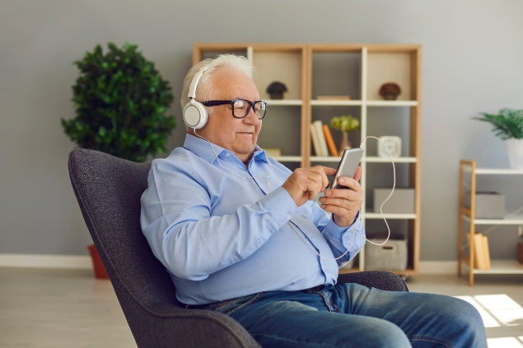

در ایالات متحده و بریتانیا AD بیش از سه دهه است که وجود داشته است و دامنه جغرافیایی خود را گسترش داد. از آنجایی که تقاضا برای AD در برخی از کشورها رو به افزایش است، قوانین اتحادیه اروپا، کشورهای عضو آن را ملزم به ارائه مقدار مشخصی از محتوای قابل دسترس می‌کند تا توصیف کنندگان صوتی حرفه‌ای آموزش داده شوند. در انگلیس، اسپانیا، فرانسه، استرالیا و آمریکا و سایر کشورها دستورالعمل‌هایی در زمینه مهارت‌های لازم در توصیف‌ها تدوین شد. برخی دستورالعمل‌ها با هدف آموزش در مراکز آموزشی و دانشگاه‌ها ارائه شده است.

در اینجا به دلیل محدودیت خلاصه‌ای از این دستورالعمل‌ها ارائه می‌شود.

تمرکز مطالعات AD بر مواردی مانند آنچه باید توصیف شود، چگونه توصیف شود و چه زمانی باید توصیف شود، است. به این سؤال که چه زمانی باید توصیف شود به راحتی پاسخ داده می‌شود: بین خطوط گفتگو و هرگز روی گفتگو یا تفسیر صحبت نکنید. اینکه چه چیزی باید توصیف شود، عمدتاً بر توصیف آنچه از صفحه نمایش دیده می‌شود و مخاطب نابینا و کم‌بینا آن را نمی‌بیند متمرکز است. بسیاری از دستورالعمل‌ها می‌گویند: توصیف کنندگان باید تا حد امکان از کلمات کمتری برای انتقال آن تصویر بصری استفاده کنند و در صورت لزوم توصیف کنید، اما لزوماً توصیف نکنید. زبان مورد استفاده برای AD باید واضح و دقیق باشد.

تهیه توضیحات صوتی فرآیندی جذاب و طولانی است و هر برنامه با مجموعه‌ای از چالش‌ها همراه است. اگر چه برخی از برنامه‌ها پیچیده‌تر از برنامه‌های دیگر هستند، رویه‌ها باید یکسان باشد.

- راوی در توضیحات صوتی به بیننده می‌گوید که در یک لحظه معین چه اتفاقی می‌افتد، پس باید در زمان حال باشد و برای فعالیت‌های جاری از حال استمراری استفاده کند. استفاده ترکیبی از زمان حال ساده و حال استمراری به متن حس روایی بهتری می‌دهد.

- تنظیم صحنه بخش مهمی از توضیحات صوتی است. صحنه‌ها در عرض نیم ثانیه تغییر می‌کنند. ممکن است تنها زمان کمی برای گفتن یک کلمه وجود داشته باشد، اما به بیننده نقطه شروع می‌دهد. «اکنون...» می‌تواند نشان دهنده تغییر صحنه باشد: «اکنون روی پله‌ها...»، «اکنون بیرون…،»

- برای بینندگان نابینا و کم‌بینا بسیار مهم است که کاملاً واضح باشد که چه کسی چه کاری انجام می‌دهد.

استفاده از صفت‌های توصیفی در توضیحات صوتی بسیار مهم است. چند کلمه خوب انتخاب شده می‌تواند کیفیت توصیف یک صحنه را به طور قابل توجهی بالا ببرد، اما توصیفات صفتی نباید دیدگاه شخصی توصیف کننده را منعکس کنند. «او روی یک مبل سبز تیره می‌نشیند.» یک جمله عینی است.

«او روی مبل سبز تیره زشتی می‌نشیند.» این جمله ذهنی است و تنها در صورتی قابل قبول است که زشتی مبل مطرح باشد.

- استفاده از فعل صحیح. یکی از پرکاربردترین افعال «راه رفتن» است. اگر تنها اطلاعات مورد نیاز انتقال این عمل به شکلی ساده است، پس «راه رفتن» کلمه مناسبی برای استفاده است. راهپیمایی، نوک پا راه رفتن، پیاده‌رو، حرکت کردن و غیره نمونه‌هایی از "پیاده‌روی" خاص هستند.

- خواندن تیتراژ در ابتدا و انتهای فیلم‌ها و برنامه‌های تلویزیونی یکی از عملکردهای مهم توصیف صوتی است، زیرا افراد نابینا و کم‌بینا نمی‌خواهند اطلاعاتی را در مورد عوامل و بازیگران از دست دهند. اما نیازی نیست در پخش هر قسمت از سریال تمام عوامل آن از جمله کارگردان و نویسنده و بازیگران تکرار شود. معرفی بازیگران جدید در آن قسمت و اضافه شدن نویسنده دیگری به جمع نویسندگان کافی است.

یک خلاصه مختصر از قسمت قبلی یک گزینه است. مثلاً «در قسمت امروز مالی براون به خیابان می‌آید. او با قدی کوتاه، موهای تیره، در اواخر بیست سالگی است و همیشه خسته به نظر می‌رسد. وقتی عصبی است، تمایل دارد که لاله گوش چپش را بکشد.»

جنبه‌های فیزیکی یک شخصیت جدید مهم است.

- نابینایی در کودکان اغلب با سایر مشکلات فیزیکی و یادگیری همراه است و برای برخی از این کودکان ممکن است توضیحات صوتی کمک کننده نباشد و غیر قابل دسترس باقی بماند.

توصیف کنندگان از صحبت کردن روی آهنگ‌ها خودداری کنند، اما اگر نیاز است اطلاعاتی انتقال یابد، باید بعد از اولین بیت یا در طول تکرار در آهنگ یا در طول قطعات ساز وارد شوند. واژگان و ساخت جمله باید با گروه سنی که برنامه برای آن در نظر گرفته شده است، مناسب باشد. لحن روایت باید منعکس کننده برنامه باشد. جایی که یک سکانس ماجراجویی هیجان‌انگیز است، حس ماجراجویی باید در صدا آشکار باشد اما بدون اغراق بی‌مورد. فیلم‌های کارتونی بلند، به‌ویژه از دیزنی، نیاز به تفکر و حساسیت زیادی دارند. در صورت لزوم، توضیحات باید جنبه "جذاب، انیمیشن‌ها را منعکس کنند.

«ماهی طلایی با مژه‌های فرفری بلند... بچه آهو با چشم‌های قهوه‌ای درشت...»

- برنامه‌های کمدی احتمالاً بزرگ‌ترین مشکلات را برای توصیفگر ایجاد می‌کنند، زیرا تولید توصیفی که هم سرگرم‌کننده باشد و هم عدالت آنچه را که روی صفحه اتفاق میافتد رعایت کند، آسان نیست.

توصیفگر باید با دقت تصمیم بگیرد که در کجا توضیحات یک شوخی بصری را قرار دهد.

توصیف کننده باید شرحی بنویسد که مخاطب را به شنیدن ترغیب کند: «مرد روی پوست موز سر می‌خورد و روی زمین می‌افتد.» توصیفی تحت اللفظی و نسبتاً بی‌مزه و ملایم از یک موقعیت کمیک است، اگر چه یک شوخی طبیعی و طنز بسیار فردی است. توصیف کننده می‌تواند با استفاده از کلماتی که به خودی خود خنده‌دار به نظر می‌رسد به این روند کمک کند.

- در توصیف مطالب جنسی باید با حساسیت برخورد شود. همانند آثار ادبی تخیلی باید در مورد توصیف چنین صحنه‌هایی نیز ملاحظاتی داشت. توصیف وقایع منتهی به یک صحنه اغواگری یا عشق تقریباً مهم‌تر از خود صحنه عشق است. جلوه‌های صوتی و موسیقی پس زمینه به ایجاد حال و هوا کمک می‌کنند. تحقیقات انجام شده در دنیا نشان می‌دهد قوانینی که کشورهای مختلف در این حوزه وضع کرده‌اند و عملیاتی کردن آن می‌تواند یکی از عوامل پیشرفت در این حوزه باشد. در نوشته‌های قبلی با توصیف صوتی در دنیا، مفاهیم، به کارگیری آن و قوانین و استانداردهای آن در دنیا آشنا شدیم، در یادداشت بعدی به توصیف صوتی فیلم در ایران و معرفی گروه‌های فعال در این حوزه می‌پردازیم.

## **دو کتاب کمتر شناخته شده**

**محمد نوری: نویسنده و پژوهشگر حوزه معلولیت**

متأسفانه در تاریخ، هنر، خدمات و بسیاری از جنبه‌های زندگی نابینایان ایران کمتر تحقیق و نوشتاری شده و آثار موجود نیز کمتر معرفی شده‌اند. نشریه نسل مانا و تلاش‌های گردانندگان آن از این نظر ستودنی است، زیرا سعی دارند فقر فرهنگی و تأخر اطلاعاتی که ریشه بسیاری از بلایا و مشکلات فردی و اجتماعی است را در جامعه نابینایان برطرف کنند.

اگر یک پژوهشگر یا توریست خارجی بخواهد درباره شخصیت‌ها، مراکز، مدارس و فعالیت‌های نابینایان ایران بداند، چه منبعی را معرفی می‌کنید که خلاصه، جامع و جذاب باشد؟ اگر از من بپرسند، بی‌درنگ کتاب "آن سوی تاریکی" نوشته پری زنگنه را معرفی می‌کنم. این کتاب، دایرة‌المعارفی کوچک و خلاصه است که مجموعه‌ای از اطلاعات درباره مراکز، جریان‌ها، رخدادها، کتاب‌ها و شخصیت‌های نابینا در ایران معاصر را ارائه می‌دهد.

پری زنگنه کتاب دیگری به نام "آواز پری‌ها" هم دارد که مکمل "آن سوی تاریکی" است. این دو کتاب بسیار دلنشین و جذاب و به دور از انگیزه‌های شخصی نوشته شده‌اند. ابتدا خلاصه‌ای از زندگی نویسنده می‌آورم.

پری‌رخ شاه‌یَلانی، مشهور به پری زنگنه، در سال ۱۳۱۸ متولد شد. در سال ۱۳۵۰ در یک حادثه رانندگی نابینا شد و زندگی جدیدی را آغاز کرد. به دلیل علاقه‌اش به موسیقی و آواز، تحصیلات مقدماتی خود را در تهران گذراند و نزد استاد نصرالله زرین‌پنجه ردیف آوازهای ایرانی را فرا گرفت. سپس به هنرستان عالی موسیقی رفت و نزد خانم باغچه‌بان اپرا آموخت و فارغ‌التحصیل شاخه اپرا از کنسرواتوار عالی موسیقی تهران شد. او برای تکمیل آموخته‌های خود به ایتالیا، آلمان و اتریش سفر کرد و از چندین آکادمی فارغ‌التحصیل شد.

علاوه بر خوانندگی، پری زنگنه در سفر به ژاپن، استعداد خود در هنر گل‌آرایی را کشف کرد و آن را فرا گرفت و در بازگشت به ایران نمایشگاه‌های گل‌آرایی برگزار کرد و کتابی درباره آن منتشر ساخت. در سال ۱۳۵۰ در حادثه‌ای ساده بینایی خود را از دست داد، اما پس از وقفه کوتاهی به فعالیت‌های خود ادامه داد. صدای او در تالارهای مهم جهان از جمله لینکن سنتر نیویورک، هربست سانفرانسیسکو، دانشگاه هاروارد، سل گو پاریس و هرکولس مونیخ طنین‌انداز شده است.

او در سراسر ایران به اجرای موسیقی و برگزاری کنسرت پرداخت و به آشنا سازی مردم با موسیقی محلی ایران کمک کرد. از اجراهای معروف او سولیست بودن در سمفونی شماره ۹ بتهوون با ارکستر سمفونیک فورت لادردل در فلوریداست. بازسازی علمی ترانه‌های بومی و محلی ایران و اجرای آنها به سبک کلاسیک از کارهای شاخص اوست. برای کودکان چندین کتاب نوشته و مقالات و ترانه‌های متعددی منتشر کرده است.

فرهنگ جامع "آوای نام‌ها از ایران زمین" که مهم‌ترین نام نامه در زبان فارسی محسوب می‌شود، حاصل پنج سال تلاش اوست. از دیگر کتاب‌های او می‌توان به "پری لالایی‌ها، سروده‌های پری زنگنه برای همه سالان" و "سخنی به خوشی: حرف‌هایی بزرگ در کتابی کوچک" اشاره کرد.

اما کتاب مهم‌تر پری زنگنه، "آن سوی تاریکی: آنجا که خورشید به دل‌ها می‌تابد" است که اولین بار در سال ۱۳۸۷ توسط کتاب‌سرا منتشر شد. نویسنده در مقدمه، انگیزه‌اش از نوشتن کتاب را پس زدن ابهامات و تصورات نادرست درباره زندگی نابینایان و عرضه گزارش‌های درست درباره خود در سال‌های نابینایی می‌داند. دکتر عبدالعزیز واحدی در مقدمه اثر نوشته است: "نویسنده این کتاب، شخصیت والای مورد تأیید دوستان و همکاران جدید و قدیم است؛ از طرف دیگر شهرت همه جاگیر و محبوبیت ایشان به عنوان هنرمندی مشهور و دوست‌داشتنی می‌تواند بیش از هر فردی نگارش این کتاب را تأیید نماید."

این کتاب علاوه بر زندگی‌نامه مؤلف و خاطرات او، مروری بر مسائل دوره معاصر نابینایان است و شامل ۳۲ بخش می‌باشد. بخش اول "قصه من" طولانی‌ترین قسمت و سرگذشت مؤلف است. سپس به مباحثی چون:

- "از نابینایی چه می‌دانید" درباره آسیب‌ها و مشکلات نابینایان

- "گفتاری در طلوعی تاریک" درباره وظایف والدین و جامعه نسبت به نابینایان

- "حس زندگی" درباره حواس انسان و تقویت دیگر حواس در نابینایان

- "آموزش به نابینایان" درباره شیوه آموزش و وضع آموزشگاه‌های نابینایان

- "نابینایان در فکر توشه و پیشه" درباره حرفه‌آموزی و اشتغال آنان

- "پیوند و زیستن" درباره مسائل ازدواج نابینایان و نقش والدین آنها

- "نقش اجتماع" درباره نگرش و طرز فکرهای مردم نسبت به نابینایان

- "وقتی تاریکی به سراغمان می‌آید" درباره عوامل نابینا شدن

- "خواب دیدن نابینا و بینا شدن نابینا"

- "گفت‌وگو با نابینایان" درباره علل رشد و پیشرفت آنان

- "هنر، افسانه و ورزش" درباره ورود نابینایان به این عرصه‌ها

- "تحرک و جهت‌یابی" به عنوان یکی از نیازهای نابینایان

- "وسایل کمکی نابینایان" درباره فناوری‌های مدرن در خدمت آنان

- "سگ راهنما، راهنمایی" درباره مشاوره و اهمیت سگ راهنما

- "ایران و نابینایان" درباره وضع نابینایان در ایران و معرفی شخصیت‌ها و نهادهای مدنی

- "آموزشگاه‌های نابینایان ایران" گزارش مدارس و مراکز آموزشی

- "نام‌آوران نابینای ایران" معرفی شخصیت‌های مشهور از رودکی تا محمد خزائلی

- "نابینایان همیشه جاودان جهان" معرفی مشاهیر نابینا در جهان

- "یاران نابینا" معرفی افرادی که به نابینایان کمک کرده‌اند

- "آموزشگاه‌ها و سازمان‌های دولتی و غیر دولتی جهان" معرفی مراکز مهم ویژه نابینایان

- "چشم‌اندازی به تاریخچه چشم‌پزشکی در ایران" بررسی تاریخ تحولات چشم‌پزشکی

در پیوست کتاب، تصاویر مؤلف در کشورهای مختلف آمده است. سعی کردم فهرست کاملی از مباحث این کتاب را معرفی کنم تا بدانید با چه اثر عمیق و پرمحتوا و جامعی مواجه هستید. این کتاب منحصر به فرد است و نابینایان ایران حتماً باید آن را در خانه داشته و بارها مطالعه کنند، زیرا درس‌ها و تجربه‌های بسیاری از آن می‌توان آموخت.

کتاب "آن سوی تاریکی" از جهات مختلف اثری بی‌نظیر و مهم است. این کتاب در مجموع زندگی‌نامه خودنوشت پری زنگنه است، اما سبک و روش نویسنده مثل زندگی‌نامه‌های خودنوشت متعارف نیست و سبک جدیدی دارد. در فصل "قصه من" مستقیم به خود پرداخته، ولی در دیگر فصل‌ها خودش را در حاشیه قرار داده و موضوعی را برجسته کرده است.

اهمیت دیگر این اثر اطلاعات ارزشمند و دست اول آن است. اطلاعات ارائه شده در این کتاب شنیده‌ها و دیده‌های نویسنده است که از این نظر سندیت و وثاقت آن اهمیت ویژه دارد. پژوهشگران با ارجاع به این کتاب می‌توانند بر اعتبار کار خود بیفزایند.

این کتاب در واقع یک دوره تاریخ نابینایی ایران در دوره معاصر است. تا کنون تاریخ نابینایی، یعنی سیر تحولات نهادها و جامعه نابینایان، تألیف و عرضه نشده بود و این کتاب اولین اثر در این باره است.

زنگنه درباره محتوای کتاب گفته است: "در این کتاب سعی کرده‌ام اجتماع را آموزش بدهم تا با نابینایی آشنا شوند و زندگی را برای نابینایان راحت کنند تا آنها بتوانند در اجتماع راه پیدا کنند و از تحصیلاتشان درست استفاده کنند. نه اینکه کسی که دوره دکترا یا وکالت خوانده برود و اپراتور بشود."

هدف اصلی زنگنه جامعه‌پذیری نابینایان است، اما جامعه‌پذیری متکی بر فرهنگ‌سازی اجتماعی؛ یعنی درصدد بوده سطح فرهنگ و شعور جامعه نسبت به نابینایان را افزایش دهد تا مردم درک و فهم واقعی‌تری پیدا کنند. این اثر را می‌توان نخستین کتابی دانست که مؤلف آن نابیناست و نابینایی را تجربه کرده و از روابط نامناسب مردم رنجیده شده، از این‌رو درصدد برآمده روش منطقی و درستی پی‌ریزی کند.

کتاب "آن سوی تاریکی" توسط نخبگان جامعه با استقبال مواجه شد. یادداشت‌ها و بررسی‌هایی که درباره این اثر در اینترنت و شبکه‌های مجازی منتشر شده، گویای این استقبال است. با همت مجله بخارا، نشستی رونمایی در بیستم فروردین ۱۳۸۸ در دفتر مجله در تهران برگزار شد که شخصیت‌های فرهیخته در آن حضور داشتند. اما هنوز در بین نابینایان و خانواده‌های آنان و نیز عموم مردم به طور کامل معرفی نشده است.

رسانه‌ها، سایت‌ها و گروه‌ها وظیفه دارند اطلاع رسانی کنند و جنبه‌هایی از کتاب را معرفی نمایند تا شور و اشتیاق نسبت به این اثر گسترش یابد. لازم است نسخه‌های صوتی و گزیده‌ای از آن با خط بریل عرضه شود و جلسات و نشست‌های توضیحی و رونمایی برگزار گردد. مهم‌تر این است که به صورت درس و کارگاه یا پادکست آموزشی عرضه شود.

از مدیران محترم مانا خواهش می‌کنم به روش‌های زیر روی این اثر بیشتر کار شود:

1. از خانم زنگنه دعوت کنید تا در جلسه‌ای خودش این کتاب را توضیح دهد.

2. جلسه‌ای "کتاب‌گزاری" یعنی بررسی محتوایی کتاب با حضور مؤلف و چند کارشناس در مانا برگزار شود.

3. مانا و انجمن نابینایان ایران از آموزش استثنایی کشور تقاضا کنند این اثر را خریداری و در همه مدارس نابینایان در اختیار قرار دهند.

4. در دانشگاه‌هایی مانند تهران و علامه که دانشجویان نابینای بیشتری دارند، جلسه بررسی این کتاب برگزار شود.

5. مانا می‌تواند جشنواره گزارش‌نویسی درباره این کتاب برگزار کند و از نابینایان دعوت کند تا توصیف و نقدی درباره آن بنویسند.

آیا زشت نیست که درباره این کتاب شبکه‌های خارجی برنامه اجرا کنند ولی در ایران اقدامی انجام نشود؟

مجدداً تأکید می‌کنم این کتاب را حتماً تهیه کنید و مانند یک کتاب مرجع مطالعه کنید.

## **نواک: نوای کتاب در گفتگو با صاحب‌نظران نابینا**

رقیه شفیعی: آموزگار دانش‌آموزان با آسیب بینایی

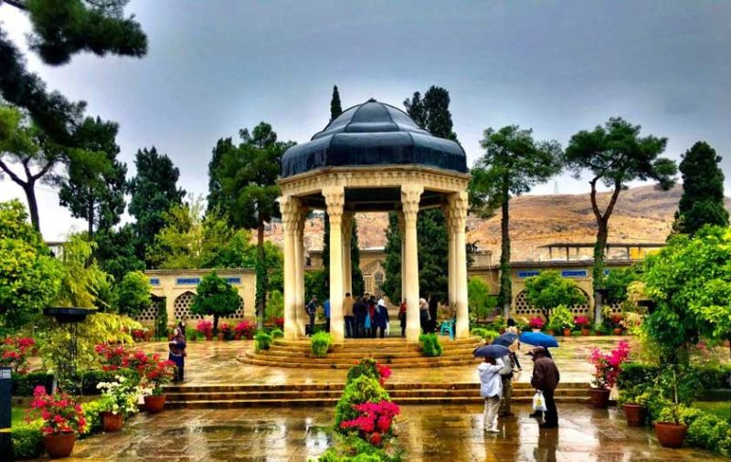

در لا به لای تاریخ و در دنیای شعر و غزل به سراغ شاعری بزرگ و نام آشنا می‌رویم؛ شاعری که به قول میهمان نواک هرکسی از ظن خود یارش می‌شود و عارفان و عاشقان شعر‌هایش را بنا بر حال خود می‌خوانند و تفسیر و تعبیر می‌کنند.

مهدی محمدقاسمی دکترای زبان و ادبیات فارسی گرایش ادبیات عرفانی دانشگاه اصفهان و دبیر آموزش و پرورش کسی که سال‌هاست در زمینه کمک به دوستان خود از طریق پایگاه محله نا‌بینایان برای خوانندگان معروف حضور است، میهمان این ماه پادکست نواک شده است. در گفتگوی این ماه راجع به شعر حافظ و کتابشناسی و شناخت و درک اشعار حافظ با وی سخن خواهیم گفت.

میهمان نواک در مقدمه صحبت‌هایش از زبان قاسم غنی در کتاب تاریخ عصر حافظ می‌گوید: اگر بخواهیم خود را محدود کنیم و از میان شعرای زبان فارسی چند شاعر بزرگ را نام ببریم به فهرست محدودی چون فردوسی، سعدی، خیام و دیگر شاعران خواهیم رسید. و از بیان مرحوم قزوینی ذکر می‌کند که اگر مجبور باشیم یک شاعر را به جهانیان معرفی کنیم، آن کسی جز حافظ نخواهد بود زیرا حافظ حافظه تاریخی ماست و شعر حافظ شعر مردم است و حرف‌هایی که در اشعارش زده حرف‌های جامعه ایرانی است.



در پاسخ به این سؤال که شعر حافظ بیان سنگینی دارد و برای همگان به راحتی قابل فهم نیست؛ علاقه‌مندان چگونه می‌توانند اشعار حافظ را بخوانند و متوجه شوند؟ محمدقاسمی می‌گوید: یکی از اصول درست خواندن یک شعر این است که در وهله اول آن را بفهمی که بتوانی تکیه‌های آن را درست رعایت کنی و آن را درست بخوانی؛ لذا شرح‌های زیادی برای شعر حافظ نوشته شده که خیلی از این شروح سنگین هستند زیرا شعر حافظ نیز بیان سنگینی دارد؛ اما شرح‌نویسانی هم هستند که شعر را در حد ساده معنی کرده‌اند که ممکن است مخاطب یک معنای سطحی از شعر حافظ را متوجه شود و نباید انتظار داشته باشد عمق اصلی شعر حافظ را دریابد. از این رو دیوان غزلیات حافظ شرح دکتر خلیل خطیب رهبر از شروحی بر شعر حافظ است که اشعار را فقط به صورت کلی معنی کرده است و به اصطلاح به یک شرح دبیرستانی از شعر حافظ معروف است. برای کسانی هم که می‌خواهند درک عمیق و دید وسیع‌تری نسبت به شعر حافظ پیدا کنند و با اندیشه حافظ و اصطلاحات شعر او آشنا شوند نیز شروحی بر شعر حافظ نوشته شده و میهمان نواک به معرفی آنها در پادکست می‌پردازد. در مورد بررسی شعر حافظ نیز کتبی موجود است که محمدقاسمی آنها را نام می‌برد و توضیحاتی درباره این کتب نیز ذکر می‌کند؛ یکی از این کتاب‌ها از کوچه رندان نوشته عبدالحسین زرینکوب است؛ زرینکوب در این کتاب به بیان زندگی تاریخی حافظ می‌پردازد و در خلال آن گذری هم به نمونه‌ای از اشعار حافظ می‌زند. بیان زرینکوب یک بیان ساده است و سعی می‌کند لحن سخنرانی گونه و داستانی خود را در هنگام بیان اشعار حفظ کند تا کتاب شیوه علمی صرف به خود نگیرد. کتاب‌های گمشده لب دریا از تقی پورنامداریان و مکتب حافظ از منوچهر مرتضوی از دیگر کتاب‌هایی هستند که میهمان نواک برای علاقه‌مندان به شعر حافظ که می‌خواهند درک و دریافت عمیق‌تری را تجربه کنند معرفی می‌کند.

محمدقاسمی راجع به اینکه چندین دیوان را مصحح‌های مختلف از اشعار حافظ چاپ کرده‌اند توضیحاتی می‌دهد و بیان می‌کند کدام دیوان و به چه دلیلی برای مطالعه مناسب‌تر است که شنیدن آن در پادکست خالی از لطف نخواهد بود. در نهایت پایان این گفتگو با خوانش غزلی از حافظ توسط مهدی محمدقاسمی مزین شد.

دوست‌داران مطالعه و علاقه‌مندان به کتاب برای تهیه منابع گویا و بریل مورد نیاز خود می‌توانند به بخش‌های نابینایان و کم‌بینایان کتابخانه‌های عمومی در سراسر کشور مراجعه کنند.

## **خاطره‌ای از موسی عصمتی، شاعر گران‌سنگ نابینا**

مهمان سرزده

سوم راهنمایی بودم. چهار سالی بود که در آموزشگاه نابینایان شهید محبی تهران درس می‌خواندم. با شروع سال تحصیلی پدر و مادرم مرا به تهران می‌رساندند و با تعطیلی مدارس سختی و مرارت این راه طولانی را به جان می‌خریدند تا مرا از مدرسه به روستا برگردانند. هر وقت که از آنها می‌خواستم که اجازه بدهند خودم تنهایی به تهران بروم و برگردم به هیچ عنوان نمی‌پذیرفتند. هرچه برایشان توضیح می‌دادم دانش‌آموزانی هستند که به تنهایی از شهرستان به تهران می‌آیند و برمی‌گردند، اجازه نمی‌دادند. می‌گفتند وقتی خودمان تو را به مدرسه برسانیم خیالمان راحت‌تر است.

حقیقتاً از اینکه آنها به خاطر من این همه سختی و زحمت را متحمل می‌شدند در مقابل عظمت روحشان دچار عذاب وجدان بودم. امتحانات خرداد فرا رسیده بود و کم‌کم منتظر تماسی از طرف خانواده بودم تا بگویم چه روزی دنبالم بیایند. دوست داشتم خودم تنهایی برگردم تا آنها این همه به زحمت نیفتند. بالاخره تماس گرفتند و من که آن سال بیست و پنجم خرداد تعطیل می‌شدم به دروغ به آنها گفتم ۳۱ خرداد آخرین امتحان من است و شما می‌توانید صبح ۳۱ خرداد تهران باشید.

شبِ بیست و پنجم، ساک و وسایل سفرم را آماده کردم. اولین باری بود که می‌خواستم به تنهایی از تهران به روستا برگردم. استرس همراه با نگرانی آزار دهنده‌ای مرا نسبت به تصمیمی که گرفته بودم دچار تردید می‌کرد. البته کار از کار گذشته بود و راهی بود که خودم انتخاب کرده بودم. روز بعد با تحویل برگه‌های آخرین امتحان به خوابگاه برگشتم. ساک و عصایم را برداشتم. جلوی مدرسه بعد از خرید مقداری سوغاتی و خوراکی با یک تاکسی دربستی خودم را به پایانه‌ی مسافربری جنوب رساندم. کم‌کم خوشحالی جایگزین ترس و نگرانی شده بود. از یک طرف آهنگ‌های بندری به گوش می‌رسید و از طرف دیگر صدای رفت و آمد پرشور مردم و چرخ گاری‌ها و ساک‌هایی که به زمین کشیده می‌شد و هر کدام به سمتی می‌رفتند. شنیدم کسی صدا می‌زد مشهد فوری! مشهد فوری! با خوشحالی عصازنان به سمت صدا رفتم. آن فرد مرا به تعاونی مربوطه برد.

بعد از تهیه بلیط با راهنمایی همان فرد سوار اتوبوس ایران‌پیما شدم. اتوبوسی که قرار بود مرا به گمان خودم از دورترین جای جهان به مشهد ببرد. با راه افتادن اتوبوس پلک‌هایم سنگین شد. کنار پنجره بودم. آمیزه‌ای از بوی پا و سیگار، هوای اتوبوس را آلوده کرده بود. برایم مهم نبود. آن قدر خوشحال بودم که این چیزها نمی‌توانست اعتراض مرا برانگیزاند. در مسیر چند بار اتوبوس برای شام و نماز نگه داشت. من از ترس اینکه مبادا از اتوبوس جا بمانم اصلاً پیاده نشدم. شام را با ساندویچی که از ساندویچ فروشی کنار مدرسه خریده بودم سر کردم. حدود ۸ صبح بود که به مشهد رسیدم. از اتوبوس که پیاده شدم راننده تاکسی‌ها سر من با یکدیگر کش مکش داشتند. یکی دستم را می‌کشید یکی ساکم را. خلاصه یکی از آنها برنده‌ی این مزایده‌ی بزرگ شد و مرا به خیابان سرخس و گاراژ حاج محمد صداقت رساند. حدود ساعت ۱۲ بود که مینی‌بوس روستا به طرف معدن به راه افتاد. معدنی‌ها با دیدن من که تنها آمده بودم تعجب کرده بودند. چه قدر شنیدن صدایشان برایم آرامش بخش بود. مینی‌بوس به هر روستا که می‌رسید بخشی از مسافرانش را پیاده می‌کرد. ۷ عصر بود که پا در روستا گذاشتم. احساس کسی را داشتم که قله دماوند را فتح کرده. با راهنمایی یکی از همسایه‌ها به خانه رسیدم. به محض اینکه در حیاط باز شد فریاد شادی کل حیاط را پر کرد... عصر بود و بوی نم بعد از آب‌پاشی، حیاط را فرا گرفته بود و من مهمان سرزده‌ی چای عصرانه بودم ...

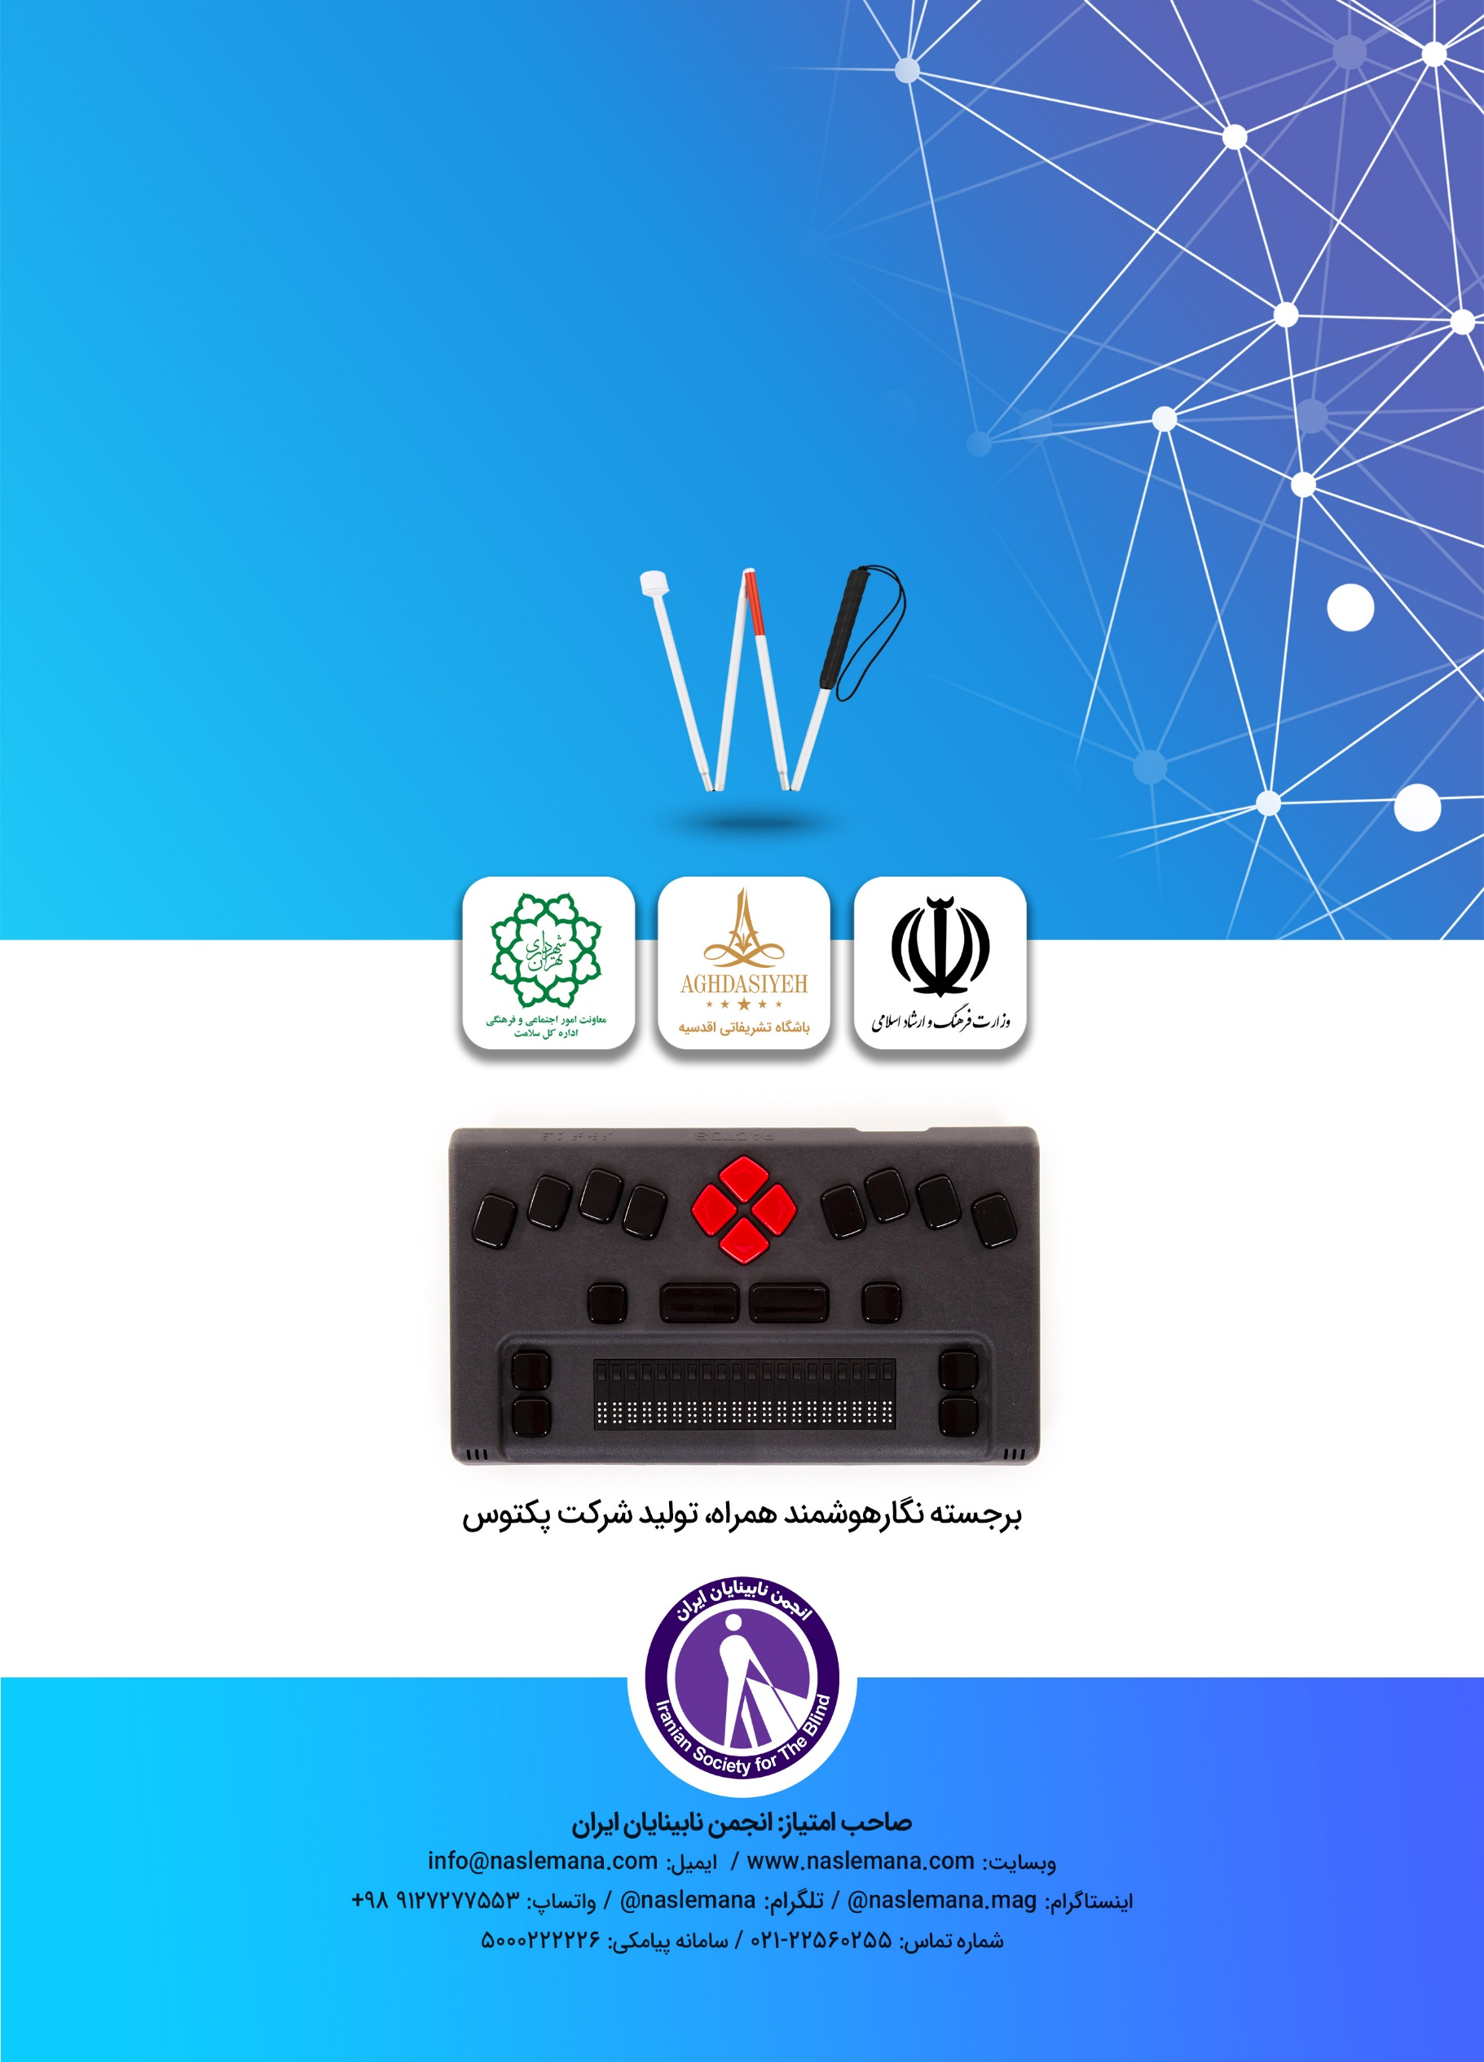

1. . Vispero
2. . Freedom Scientific
3. . FSCast
4. . FS Companion
5. . Roxana Fisher
6. . Mike Shebanek
7. . Vincent M. Tagliarino